«Ақмола облысы білім басқармасының Ерейментау ауданы білім бөлімі бойынша Тайбай ауылының жалпы орта білім беретін мектебі» коммуналдық мемлекеттік мекемесінің 2023-2024 оқу жылындағы жұмыстарына өзін - өзі бағалау өлшемшарттары бойынша
АНЫҚТАМА
1. Білім беру ұйымының толық атауы: «Ақмола облысы білім басқармасының Ерейментау ауданы білім бөлімі бойынша Тайбай ауылының жалпы орта білім беретін мектебі» коммуналдық мемлекеттік мекемесі
2.Білім беру ұйымының орналасқан жері: Ақмола облысы, Ерейментау ауданы, Тайбай ауылы, Сарыарқа көшесі 54
3.Заңды тұлғаның байланыс деректері:тел: 87163337512 эл.почта: taibai _o_m @mail.ru
4. Заңды тұлға өкілінің байланыс деректері: Ералинов Аскар Рустемович лауазымға тағайындау туралы «Ақмола облысы білім басқармасының Ерейментау ауданы білім бөлімі» мемлекеттік мекемесінің 2011 жылдың 10 тамызында і № 91 бұйрығымен тағайындалды.
5. Құқық белгілейтін және құрылтайшылық құжаттары:
- - Қазақстан Республикасы Әділет министрлігі Ақмола облысының әділет департаменті заңды тұлғаның мемлекеттік қайта тіркеуі жүргізілді. 2021 жыл 15 қаңтар БСН740940000025 Ақмола облысы әкімдігінің 2021 жылғы 05.01. №А-1/1 қаулысымен бекітілген «Ақмола облысы білім басқармасының Ерейментау ауданы білім бөлімі бойынша Тайбай ауылының жалпы орта білім беретін мектебі» коммуналдық мемлекеттік мекемесінің жарғысы. - Ақмола облысының әділет департаменті заңды тұлғаны мемлекеттік қайта тіркеуі туралы анықтама
- Рұқсат беру құжаттары: «Қазақстан Республикасы Білім және ғылым министрлігі Білім және ғылым саласында сапаны қамтамасыз ету комитетінің Ақмола облысының білім саласында сапаны қамтамасыз ету департаменті» мемлекеттік мекемесімен берілген 08.02.2021 жыл күнгі № KZ50LАА00022387 білім беру қызметіне лицензия
- «Ақмола облысы білім басқармасының Ерейментау ауданы білім бөлімі бойынша Тайбай ауылының жалпы орта білім беретін мектебі» коммуналдық мемлекеттік мекемесі – білім алушылардың бейімділігі мен қабілетіне сәйкес бағыттар бойынша бастауыш, негізгі орта және жалпы орта білім беру мекемесі. Мектепте үздіксіз білім беруді қамтамасыз етудегі негізгі буын болып табылады және мектеп жасындағы балалардың мемлекеттік стандарт негізінде оқыту арқылы оқушы қабілетін жан-жақты дамытуға мүмкіндік береді. Мектеп өз жұмысын жүзеге асыруда Қазақстан Республикасының Конституциясына, ҚР «Білім туралы» Заңына, ҚР құқықтық- нормативтік актілеріне, жергілікті басқару органдарының құқықтық аткілеріне, мектеп, Құрылтайшы арасындағы келісім-шартқа, мектеп жарғысына сүйенеді.
Мектептің жобалық қуаттылығы - 409 орын
Оқу кабинеттер саны: 33 кабинет, оның ішінде бастауыш сыныпқа арналғаны- 7 кабинет, қазақ тілі мен әдебиеті пәнінен – 2 кабинет, орыс тілі мен әдебиеті пәні қазақ сыныбы- 1 кабинет, ағылшын тілі пәнінен- 1 кабинет, математика пәнінен- 1 кабинет, физика пәнінен- 1 кабинет, химия пәнінен- 1 кабинет, биолгия пәнінен- 1 кабинет, тарих пәнінен- 1 кабинет, информатика пәнінен- 1 кабинет, АӘТД пәнінен- 1 кабинет,спорт зал-1, күрес залы – 1кабинет, медициналық -1 кабинет, педагог- психолог -1 кабинет, оқу ісінің меңгеруші-1 кабинет, тәрбие ісінің меңгеруші-1, директор қабылдау бөлмесі – 1 кабинет, мәжіліс залы – 60 орындық, мектеп асханасы – 45 орындық. Оқыту тілі аралас (орыс және қазақ)

2023/2024 оқу жылы ұжым жұмысының мақсаты
Білім алушыларға сапалы білім беруге тиімді жағдай жасау және өзін өзі дамытуға, тәрбиелеуге, көрсетуге және тануға қабілетті рухани бай, физикалық жне адамгершілік тұрғыдан дені сау, әлеуметтік белсенді тұлғаны тәрбиелеу.
Негізгі міндеттері
- МЖМБС талаптарына сәйкес даму режимінде мектеп жұмысын жүзеге асыру.
- Аттестаттаудың жаңа талаптарына, оқу-әдістемелік сүйемелдеу мен қаржылай ынталандырудың өзгертілген шарттарына сәйкес мұғалімдерді мансаптық өсуге ынталандыру.
- Жаңғыртудың алғашқы жылдарының рефлексиясы мен білім беру қызметі нәтижесінің функционалдық сауаттылық пен өз бетімен оқу қабілеттерінің жаңа сапасы өлшемшарттарына сәйкестігі. Білім беру мазмұнын меңгеруге практикалық көмек көрсету.
- Оқушылардың ғылыми-зерттеу қызметін жалғастыру және болашақта аудандық әрі республикалық деңгейге шығару үшін жетілдіру.
- Мектептің оқу-материалдық базасын күшейту, кабинеттерді безендіру, оқу-әдістемелік аймақты жүйелеу бойынша жұмысты жалғастыру.
- Оқудың барлық сатысында білім алушылардың білім алу сапасына мониторинг жүргізу жүйесін жетілдіру.
- Жаратылыстану-математика циклі пәндерін оқыту сапасын бақылауды күшейту.
- Пән мұғалімдері дарынды балалармен жұмысты ойластырып, іске кірісуі тиіс.
- 9–11 сынып оқушыларымен кәсіптік бағдарлау жұмысын іске қосу.
- Мектеп педагогтерінің озық педагогикалық тәжірибесі мен инновациялық жобаларын бұқаралық ақпарат құралдарына жариялап тұру.
- «Біртұтас тәрбие бағдарламасы» бойынша тәрбие жұмысының мазмұнында ұлттық мүдде, ар-ұят, алғыс айту, ілтипат, талап сияқты құндылықтарды енгізу.
- Мектеп сайты мен БАҚ-та шығармашыл ұстаздар тәжірибесімен белсенді түрде бөлісу.
- Заманауи педагогикалық жаңашылдықтарды ескере отырып, ата-аналарды жаппай оқыту форматында ата-аналарды психологиялық-педагогикалық ағарту жүйесін дамыту. «Ата-аналарды қолдау» орталығының жұмысын жүргізу. Тәрбиелік міндеттері:
- тәрбие жүйесін дамыту;
- жалпымектептік оқушылар ұжымының қалыптасуы;
- өзіндік басқаруды дамыту;
- отбасы мен қоғамда саналы өмір сүруге дайындықты қалыптастыру;
- отбасы, мектеп, қоғам ынтымақтастығын қамтамасыз ету;
- рухани, психикалық және физикалық денсаулықты сақтау;
- педагогикалық ұжымның балаларды тәрбиелеу саласындағы ғылыми-теориялық деңгейін көтеру жұмысын жалғастыру;
- тәрбие қызметінің басым бағыттары бойынша жұмысты жалғастыру;
- сынып жетекшілері ӘБ-тің жұмыс деңгейін көтеру;
- оқушылардың денсаулығын сақтау жұмысының жүйесін жетілдіру
- білім беру және тәрбие процесіне денсаулық сақтау технологияларын енгізу;
- бағдарламаны іске асыру жоспары арқылы педагогтер мен оқушылардың маңызды құндылық ретінде денсаулығы мен саламатты өмір салтына деген саналы көзқарасын тәрбиелеу;
- оқушылардың рухани мәдениетті, азаматтық ұстанымды қалыптастыруға, дүниетанымды кеңейтуге, интеллектуалды дамуға бағытталған сабақтан тыс қызметін дамыту (конкурстар, конференциялар, диспуттар, фестивальдар);
- ата-аналармен және қоғаммен жұмыс жүйесін жетілдіру;
- оқушылардың сабаққа қатысуын бақылауды күшейту, мектеп формасын киюге қойылатын талапты күшейту;
- кәмелетке толмағандар мен олардың ата-аналарының есірткілік және психотроптық заттарды сақтағаны, таратқаны және қолданғаны үшін жауапкершілікке қатысты құқықтық білім деңгейін көтеру.
Белгіленген мақсатқа жету үшін мына міндеттер шешімін тапты:
- Педагогикалық ұжымның шығармашылық жұмысына ұйымдық-әдістемелік жағдай жасау.
- Оқушылардың шығармашылық қызметіне деген алуан түрлі, әр деңгейлі вариативтік көзқарас үйлескен пәндерді оқытудың аса тиімді технологияларын қалыптастыру.
- Мұғалімнің жоспарлау жұмысын түзету үшін оқушылар қызметіне мониторинг жүргізуді қолдану.
- Аса маңызды педагогикалық нәтижені ынталандыру жүйесін құру.
- Адамгершілік пен саламатты өмір салтының негізін қалыптастыру.
- Азаматтық пен отансүйгіштікті, Отанға деген сүйіспеншілікті, мемлекеттік рәміздер мен ұлт дәстүріне деген құрметті тәрбиелеу.
- Педагогикалық ұжым қызметінің негізгі бағыттары, мазмұны мен нысандары нормативтік құжаттармен регламенттелді:
- «Білім туралы» ҚР Заңымен;
- Жалпы білім беретін ұйым түрлері (бастауыш, негізгі орта және жалпы орта білім беру) бойынша қызметтің үлгілік қағидаларымен;
- Мектеп жарғысымен;
- білім басқармасы органдарының нормативтік құжаттарымен;
- мектептің 2023/2024 оқу жылына арналған оқу жұмыс жоспарымен; 2023/2024 оқу жылына арналған әдістемелік нұсқау хатпен.
- өздігімен білім алу жүйесі арқылы педагогтердің кәсіби біліктілігін дамыту, ғылыми-зерттеу мәдениетін көтеру;
- педагогтер мен оқушылардың өсуі мен ілгерілеуіне қол жеткізуде жаңашылдық пен ынталандырғыш ретінде педагогтерді аттестаттау;
- оқудағы ықпалдастық арқылы пәнаралық байланысты кеңейту; • педагогтердің ғылыми-әдістемелік қызметіне мониторинг.
Білім беру қызметін жоспарлау және ұйымдастыру
Оқу жылының басында оқытушыларға тарифтеу жүргізілді, мектеп курсында алған білім деңгейін анықтау мақсатында оқушылардың жеке істері талданды, сабақ, факультатив пен үйірме сабақтарының кестесі жасалды.
Мұғалімдермен әдістемелік жиналыс пен педагогикалық кеңес өткізу осы бағыттағы жұмыстың әсерлі нысандарының біріне жатады.
Жалпы білім беру жұмысын ұйымдастыру ұйымдасқан түрде әрі бекітілген жоспар бойынша жүзеге асырылды. Тұрақты сабақ кестесі уақтылы, СанЕН тиісті талаптарын ұстана отырып жасалды. Әдістемелік кеңес отырыстарында қажетті әрі маңызды мәселелер қарастырылды, білім беру процесінің сапалық көрсеткіштері оның шешіміне байланысты еді. Барлық мұғалім курстық даярлықтан уақтылы өтті.
Педагогтер біліктілігі
№ | «Педагогшебер»  біліктілік санаты | «Педагогзерттеуші» біліктілік санаты | «Педагогсарапшы»  біліктілік санаты | «Педагогмодератор» біліктілік санаты | «Педагог» біліктілік санаты | Санаты жоқ
1 |  | 0 | 7 | 13 |  | 13
Педагогикалық өтіл
№ |  | 3 жылға дейін | 3-тен 15 жылға дейін | 16-дан 25 жылға дейін | 25 жылдан астам
 | 1 | 3 | 14 | 6 | 10
Жалпы орта білім беретін мектептегі педагогтерінің жалпы санынан педагог-шебер, педагог-зерттеуші, педагог-сарапшы,педагог-модератор, педагог қызметкерлердің үлесі – 60%-ды құрап отыр. Мектеп педагогикалық ұжымында 20 жылдан астам еңбек өтілі бар мұғалімдердің үлесі – 36%-ды құрайды.

Мектеп мына режимде жұмыс істеді:
мектепалды даярлық, 1–11 сыныптары – 5 күндік жұмыс аптасы;
Оқу жылында мектепте апта сайын кезекші сыныптар және мұғалімдер, апта күндері бойынша кезекші әкімшілік жұмыс істеді.
Сабақтың басталуы:
1-ауысым – 08:00-ден;
Сабақ ұзақтығы – 45 минут.
Бір күндік не апталық оқу тәртібі мектеп директоры бекіткен сабақ кестесімен айқындалды.
Оқу жылының ұзақтығы 1-сыныптарда – 33 оқу аптасын, 2-11 (12)- сыныптарда – 34 оқу аптасын құрайды.
Білім алушылардың контингенті
Білім
алушылардың
саны
Бастауыш
Негізгі
орта
Орта
(
толық
)
Жалпы
білім
беретін
мектеп
 | 2022-2023 | 2023-2024 | 2024-2025  (1 тоқсан) | 2022 -2023 | 2023-2024 | 2024-2025(1 тоқсан) | 2022-2023 | 2023-2024 | 2024-2025(1 тоқсан) | 2022-2023 | 2023-2024 | 2024-2025(1 тоқсан)
Жалпы оқушылар саны | 112 | 102 | 91 | 114 | 120 | 134 | 7 | 13 | 13 | 233 | 235 | 238
Жалпы сынып саны | 8 | 8 | 8 | 8 | 8 | 9 | 1 | 2 | 2 | 15 | 18 | 17
Мектептің негізгі міндеті: мектеп жасындағы барлық балалардың негізгі тегін білім алу және аз қамтылған отбасыларға көмек көрсету конституциялық құқығын іске асыру үшін жағдай жасау.
Мүгедек балалар мен ЗПР балаларын әлеуметтік қорғау.
2023-2024 оқу жылында мектепте мүмкіндігі шектеулі бала оқиды:
Оқу процесін мектепішілік бақылау
Бақылау мақсаты: мектептегі оқу-тәрбие процесінің жай-күйі туралы толық әрі жан-жақты ақпарат алу, педагогикалық процесс барысына түзетулер енгізу.
Міндеттері:
- мемлекеттік бағдарламаның орындалуын жүйелі түрде тексеру;
- оқу пәндерінің оқыту сапасын, әдістемелік жұмысты жүйелі бақылау;
- оқушылардың білімді меңгеру процесін, олардың даму деңгейін кезеңдік, ағымдық бақылау;
- Оқу-тәрбие процесіне көмек көрсету;
- мұғалімдердің жұмыс тәжірибесін зерттеу әрі жалпылау;
- барлық жоспардың орындалуын тұрақты тексеру және мектепте қабылданған шешімнің бәрін орындау; • мектепте тәрбие жұмысының жүргізілуін бақылау.
Жаппай оқытудың орындалуын бақылау Мақсаты:
- оқушылардың сабаққа қатысуын бақылау; • оқуға жайлы жағдай жасау.
Мектепте оқушылардың сабаққа қатысуын бақылау мен жұмыс жүйесі қалыптасты: бірінші және соңғы сабақта күнделікті бақылау, күнделікті және апта сайын есеп беру. Сабаққа жақсы қатысу оқу үлгерімін де көтереді. Маңызды себепсіз сабаққа қатыспаудан туындайтын мәселелер уақтылы шешілді.
Мектепте оқушылар жұмыс істеуі үшін СанЕН талаптарына сәйкес санитарлық-гигиеналық, педагогикалық, психологиялық шарттар сақталды. Жылу, жарық режимі сақталады. Сабақ кестесі мен оқушылар жүктемесі қалыпты. ҚТ журналдары үнемі тексеріледі, ескерту жоқ. Көпбалалы және аз қамтылған отбасылармен жұмыс жүргізіледі.
Мұғалімдердің оқушылардың дәптерлерімен жұмысын бақылау
Мақсаты: дәптердің болуын, бірыңғай орфографиялық режимнің, сабақтағы жұмыс көлемінің сақталуын тексеру. Тексеру нәтижесі бойынша анықтама жасалды. Дәптерді тексеру нормасы мен сабақтағы жұмыс көлемі негізі талапқа сай, көп оқушы орфографиялық режимді сақтайды. Кері байланыс үнемі жасала бермейді. Ұсынымдар:
- директордың ОТІ жөніндегі орынбасары жүйелі түрде дәптерлерді тексерсін, барлық мұғалім бірыңғай талаптың сақталуына қол жеткізуі тиіс;
- оқытушылар оқушылардың дәптермен жұмысына талапшыл болсын.
Оқу пәндерін оқыту сапасын бақылау
Мақсаты: пәндер оқушылардың оқу сапасын бақылау, оқу бағдарламаларын орындау.
Тексеру қорытындысы бойынша анықтама жасалып, жиналыстарда талдау өткізілді. Биыл сабаққа қатысу әрі талдау арқылы мына мәселелер бақыланды:
- сабақтың тәрбиелік бағыты;
- оқушылардың өзіндік жұмысын ұйымдастыру;
- оқушылардың танымдық және шығармашылық қабілеттерін дамыту;
- оқу әдістерін ұтымды қолдану;
- сабақты мотивациялық қамтамасыз ету.
Сабақты талдау барысында ұсыныстар мен ұсынымдар жасалды. Жалпы оқытушылар сабақты өткізуге жауапкершілікпен қарайды, кәсіби деңгейін көтеруге тырысады, оқушылармен жұмыстың түрлі нысандары мен әдістерін қолданады, бұл ретте жаңа педагогикалық технология элементтерін, соның ішінде АКТ-ны қолданады.
Барлық мұғалім пән бойынша жетілдіру курстарынан өтті. Ұсынымдар:
- оқытушылар қызметін өзіндік талдау дағдысының деңгейін көтеру;
- сабақ өткізу нысандарын түрлендіру;
- жаңа педагогикалық технология элементтерін белсенді енгізу, сабақта АКТ қолдану; • ӘБ арқылы озық тәжірибені жинақтау және жалпылау жұмысын бақылау.
Оқушылардың БДМ бақылау
Мақсаты:
- оқушылардың БДМ деңгейін, мұғалімдердің білім сапасын арттыру жұмысын бақылау; • білім сапасын көтеруге кері әсер ететін факторларды анықтау.
Білім сапасын бақылау әрі мониторинг жүргізу:
- әкімшілік;
- аралық;
- жыл ішіндегі қорытынды;
- бақылау, практикалық зертханалық жұмыстар кестесін орындау; • қорытынды аттестаттау.
Әр бақылау түрінің қорытындысы бойынша анықтама жасалып, жұмыс жиналыстары мен педкеңестер өткізілді. Тұжырымдар. Негізінен 2023/2024 оқу жылына белгіленген мақсаттан орындалды. Оқу үлгерімі – 100 %, сапасы 64,7% Ұсынымдар:
- мұғалімдер оқу үлгерімі төмен және оқуға ынтасы жоқ оқушылармен жеке жұмыс нысандарын жетілдірсін; • ӘБ жұмыс жоспарына пәндер бойынша білім сапасына мониторинг жүргізу мәселелерін енгізсін. Оқу үлгерімі төмен оқушылармен жұмыс Мақсаты:
- білімдегі кемшіліктерді жою бойынша жеке жұмысты бақылау;
- кеңес беру, оқытушылар жұмысы, сабаққа қатысу бойынша оқу үлгерімі төмен оқушылармен жұмысты тексеру; • бір жылда үлгермейтін оқушыларды анықтау, үлгермеушілік себебін талдау.
Оқу үлгерімі төмен оқушылар алғашқы бақылаудан кейін (мектеп курсындағы бақылау срездері) анықталады, жиналыстар мен педкеңестерде мына мәселелер талқыланады: сабақтағы жеке жұмыс арқылы кемшілікті жою, білім алушылардың ата-аналарымен байланыс, танымдық қызметке ынтаны арттыру туралы.
Үлгермеушіліктің себептері: интеллектінің әлсіз дамуы, нашар жады, баланың психикалық және эмоционалды даму ерекшеліктері, танымдық қызығушылықтың болмауы және оқуға деген төмен ынта, білімдегі кемшілік, оқу еңегі дағдысы дамымаған, мектептен тыс ортаның кері әсері (отбасы, құрдастары).
Пән мұғалімдері сабақта оқытудың сараланған тәсілін қолдана отырып, оқу үлгерімі төмен оқушылармен жеке жоспар бойынша жұмыс істейді.
Тұжырымдар. Оқу үлгерімі төмен оқушылармен жұмыс жүйелі түрде жүргізіледі, мұғалімдер үлгермеушіліктің алдын алады, оның себебін анықтап, оқушыларға кемшіліктерді жоюға көмектеседі.
Ұсынымдар. Үлгерімі төмен оқушының мінездемесін жасап, себебін анықтап, осы оқушыларға табысқа жету жолын белгілеп, «оқушы – мұғалім – ата-ана» байланысында жұмыс істеу керек.
«Kundelik.kz» электрондық журналымен жұмысты талдау
«Kundelik.kz» электрондық журналының енгізілуі талапқа толық сай. ЭЖ жүргізу туралы ережеге сәйкес пән мұғалімдері сабаққа келмегендерді белгілеп, оқушыларға баға қойып, оқушыларға ұсынымдар мен пікірлер жазып, сабақ жоспары мен үй тапсырмасының жазбасын жүргізуі тиіс.
Журналды тексеру барысында мұғалімдер жұмысындағы мына кемшіліктер анықталды: кей мұғалімдерде оқушылардан сұрау жүйесі қалыптаспаған; кей мұғалімдер сабақ күні мен тақырыбын уақтылы жазбайды және т. б. Анықталған кемшіліктер уақытында жойылып отырды.
Ата-аналармен жұмысты талдау
Мектепте ата-аналармен жұмыстың негізгі нысанына ата-аналар жиналысы (сыныптық және жалпымектептік), сынып жетекшілері мен мектеп әкімшілігінің ата-аналарымен жеке әңгімелесу жатады. Өткен оқу жылы ата-аналар жиналысы төрт рет өткізілді: қыргүйекте – ұйымдастырушылық, желтоқсанда – бірінші жартыжылдықты қорытындылау, ақпан – қорытынды аттестаттау ерекшеліктері, мамыр – оқу жылын аяқтау қорытындысы (ақпан, сәуір – бітіруші сынып оқушыларының ата-аналары үшін жалпымектептік жиналыс).
9, 11-ші сынып оқушыларының ата-аналарымен жиналыс өткізу маңызды әрі аса қажет, мұнда мектеп әкімшілігі атааналарға балаларының білімін жалғастыру жолына бағыт береді. Сонымен бірге ата-аналар оларға негізгі және жалпы орта білім туралы аттестат алу талаптарын түсіндірді.
Ата-аналар жиналысы сынып жетекшілерінің оқушылардың ата-анасымен жақсы жұмыс істегенін көрсетті. Мектепте оқу үлгерімі төмен және бағдарламаны түсінбейтін оқушылардың ата-аналарымен үздіксіз жұмыс жүргізіледі. Сондай-ақ бұл жұмыс сынып жетекшілерімен және мектеп әкімшілігімен әңгімелесу түрінде өткізіледі.

2023/2024 оқу жылындағы міндеттер
Мектептің педагогикалық ұжымының нақты мүмкіндіктерін ескере отырып, мәселелерді педагогикалық талдаудың негізінде мектептің педагогикалық ұжымы жаңа оқу жылына арналған міндеттерді айқындады:
- инновациялық технологияны әзірлеу мен меңгеруді, Мектептің даму жоспарын іске асыруды қамтамасыз ету үшін тиісті жағдай (ұйымдастырушылық, кадрлық, материалдық-техникалық, мотивациялық, нормативтік құқықтық) жасауды жалғастыру;
- әр оқушының сәтті оқуына жайлы жағдай жасау жұмысын жетілдіру;
- барлық пән бойынша оқу деңгейі мен 100 пайыз оқу үлгерімін сақтау;
- білім сапасын көтеру жұмысын жалғастыру;
- сапалы мектептік білім мазмұнымен жұмысты жалғастыру;
- мұғалімдердің кәсіби шеберлік деңгейін жетілдіру;
- сабақта жаңа білімді меңгеру жұмысында оқушылармен құзыретті әрі жүйелі-қызметтік тұрғыда тіл табысу;
- сабақта және сабақтан тыс уақытта білім беру технологияларын белсенді енгізу және алуан түрлі жобалық әрі зерттеу қызметін ұйымдастыру арқылы ынталы балалармен жұмыс жүйесін жетілдіру.
Оқу қызметінің нәтижелерін талдау. Мониторинг.
Жыл сайын мектеп өз алдына "Үлгерімнің жоғары нәтижелерін алу үшін мектепте бірыңғай оқу-тәрбие кеңістігін құру" мақсаты қойылады.
Ол үшін мектепте мұғалім деңгейінде де, әкімшілік деңгейінде де білім алушылардың оқу жетістіктері деңгейін өлшеушілер банкін жинақтау бойынша жұмыс жалғастырылды. Бірнеше жылдар бойы статистикалық талдау әдістері қолданылады, мониторингтер жасалады. Оқу жетістіктерінің деңгейі пәндер бойынша да, сыныптар бойынша да оқушылардың білім сапасы мен деңгейінің динамикасын бақылауға мүмкіндік беретін мониторингтерге қалыптасады.
Мониторинг барлық пәндер бойынша білім сапасының жоғарылауын көрсетеді. Пән мұғалімдері оқушылардың білім сапасын арттыруға барынша күш салды. Қашықтықтан оқытудан кейін оқушылардың біліміндегі олқылықтардың орнын толтыру бойынша жұмыс жүргізілді.
2023/2024 оқу жылы бойынша білім сапасының көрсеткіші
Сыныптар |  | Оқушы саны | Үздіктер | Екпінділер | Білім сапасы
1 «А» |  | 20
1 «Б» |  | 5
2 «А» |  | 20 | 4 | 12 | 80%
2 «Б» |  | 5 | 0 | 3 | 60%
3 «А» |  | 16 | 4 | 7 | 68,75%
3 «Б» |  | 3 | 0 | 2 | 66,6%
4 «А» |  | 29 | 6 | 13 | 65,5%
4 «Б» |  | 4 | 0 | 3 | 75%
Барлығы 1-4 сыныптар |  | 77 | 14 | 40 | 70,1%
5 «А» |  | 23 | 3 | 7 | 43,4%
5 «Б» |  | 7 | 1 | 3 | 57,1%
6 «А» |  | 18 | 5 | 12 | 94,4%
7 «А» |  | 23 | 2 | 12 | 60,8%
7 «Б» |  | 9 | 1 | 4 | 55,5%
8 «А» |  | 17 | 2 | 6 | 47,05%
9 «А» |  | 19 | 3 | 9 | 63,1%
9 «Б» |  | 4 | 0 | 1 | 25%
Барлығы сыныптар | 5-9 | 120 | 17 | 54 | 59,1%
10 «А» |  | 5 | 0 | 4 | 80%
11 «А» |  | 8 | 1 | 6 | 87,5%
Барлығы 10-11 сыныптар |  | 13 | 1 | 10 | 84,6%
Мектеп бойынша оқушылар саны |  | 210 | 32 | 104 | 64,7%
Оқу үлгерімін салыстырмалы талдау
2022-2023 оқу жылы |  |  | 2023-2024 оқу жылы |  |  | 2024-2025 оқу жылы (1 тоқсан)
Сыныптар | Білім сапасы | Үлгерімі | Сыныптар | Білімі | Үлгерімі | Сыныптар | Білімі | Үлгерімі
2-4 сыныптар | 61,6 % | 100% | 2-4 сыныптар | 70,1% | 100% | 2-4 сыныптар | 65,6 % | 100 %
5-9 сыныптар | 60,5 % | 100% | 5-9 сыныптар | 59,1% | 100% | 5-9 сыныптар | 58,4% | 100 %
10-11 сыныптар | 70 % | 100% | 10-11 сыныптар | 84,6% | 100% | 10-11 сыныптар | 69,2 % | 100 %

Жыл бойынша мониторинг қорытындысы:
Үздіктер |  |  | Екпінділер
2022-2023 | 2023-2024 | 2024-2025 (1тоқсан | 2022-2023 | 2023-2024 | 2024-2025 (1тоқсан)
33 | 32 | 38 | 96 | 104 | 92
Оқыту сапасы:

Оқу жылы | 2022 - 2023 | 2023 - 2024 | 2024 – 2025  (1тоқсан)
Оқыту сапасы | 62,3% | 64,7% | 54,6%
Үлгерімі | 100% | 100% | 100%

Қойылған мақсаттарға қол жеткізуге кедергі келтіретін себептерді талдай отырып, оларды толық іске асырудың мүмкін еместігімен байланысты мұғалімдер келесі себептерді атайды және оларды жою үшін жұмыс істейді: оқушылардың ғылыми уәждемесінің төмендігі; оқушылардың дамуының жалпы деңгейінің төмендігі; оқушылар тарапынан сабақтардың негізсіз өтуі; ата-аналар тарапынан бақылаусыз болу; одан әрі жұмысты орындау кезінде өзіндік жұмыс дағдысының болмауы.
Көптеген себептерді мұғалімнің өзі жоюға мүдделі болған кезде жоюға болады. Іс жүзінде бірде-бір мұғалім төмен үлгерімді өз жұмысының кемшіліктерімен байланыстырған жоқ. Бүгінгі таңда әр мұғалім көп деңгейлі оқытуды ұйымдастыру бойынша жұмыс формаларын ойластырып, осы мәселеге ресми көзқарасты жоққа шығаруы керек.
Білім алушыларды аралық және қорытынды аттестаттау нәтижелерін талдау.
9,11 сыныптарда қорытынды емтихандар өткізілді. Қорытынды емтихандардың нәтижелері мен талдауы келесідей:
2023-2024 оқу жылындағы «Ақмола облысы білім басқармасының Ерейментау ауданы білім бөлімі бойынша Тайбай ауылының жалпы орта білім беретін мектебі» коммуналдық мемлекеттік мекемесі бойынша 9 сыныптардағы бітіру емтихандарының қорытындысы.
Негізгі мектепті бітіру бойынша қорытынды аттестаттауға қазақ және орыс сыныбынан оқушының барлық қатысты.
Қорытынды аттестаттау кезінде емтиханға кешігіп келу, тәртіп бұзушылық болмады. Барлық 9-сынып оқушылары Мемлекеттік емтихандарға жақсы дайындалып, білімдерін көрсете алды. 9А сыныптағы екі оқушы «Үздік аттестатқа» үміткерлер А, В барлық емтиханнан «5» баға алып, білімдерін дәлелдеді.

 | Пәні |  | Білім алушылар саны | «5» | «4» | «3» | Білімі | Талдау
9 қазақ сыныбы | Қазақ тілі |  | 19 | 3 | 11 | 5 | 73,6% | Оқушылар жыл бойы жинаған білімдерін дәлелдеді
 | Математика |  | 19 | 3 | 9 | 7 | 63,1 %
 | Орыс тілі мен әдебиет |  | 19 | 7 | 7 | 5 | 73,6%
 | Биология |  | 3 | 1 | 1 | 1 | 66,6%
 | Ағылшын тілі |  | 2 | 2 |  |  | 100%
 | Дүниежүзі тарихы |  | 2 | 0 | 2 | 0 | 100%
 | География |  | 5 | 0 | 5 | 0 | 100%
 | Информатика |  | 7 | 1 | 2 | 4 | 42,8%
9 орыс сыныбы | Орыс тілі |  | 4 |  | 2 | 2 | 50% | Оқушылар жыл бойы жинаған білімдерін дәлелдеді
 | Математика |  | 4 | 1 |  | 3 | 25%
 | Қазақ тілі мен әдебиет |  | 4 |  | 3 | 1 | 75%
 | Биология |  | 3 | 1 | 1 | 1 | 66,6%
 | География |  | 1 |  | 1 |  | 100%

2023-2024 оқу жылындағы «Ақмола облысы білім басқармасының Ерейментау ауданы білім бөлімі бойынша Тайбай ауылының жалпы орта білім беретін мектебі» КММ бойынша 11-сыныптағы бітіру емтихандарының қорытындысы.
Сынып | Пәні | Білім алушылар саны | «5» | «4» | «3» | Білімі | Талдау
11 «А»  қаз | Қазақ тілі | 8 | 4 | 4 | - | 100% | «Үздік аттестат» үміткерлер білімдерін дәлелдеді
 | Алгебра және анализ бастамалары | 8 | 2 | 5 | 1 | 66% | Оқушылар жыл бойы жинаған білімдерін дәлелдеді
 | Қазақстан тарихы | 8 | 3 | 5 |  | 83% | Оқушылар жыл бойы жинаған білімдерін дәлелдеді
 | Орыс тілі мен әдебиет | 8 | 5 | 3 |  | 100% | Оқушылар жыл бойы жинаған білімдерін дәлелдеді
 | Ағылшын тілі | 1 | 1 |  |  | 100%
 | Физика | 1 | 1 |  |  | 100% | Оқушылар жыл бойы жинаған білімдерін дәлелдеді
 | Қазақ әдебиет | 1 | 1 |  |  | 100%
 | География | 2 | 1 | 1 |  | 100%
 | Информатика | 1 | 1 |  |  | 100%
Қорытынды аттестаттау нәтижелерін талдау 9, 11 сынып оқушыларының білім сапасы мемлекеттік білім беру стандарттарына сәйкес келеді, мектептегі оқу процесі қанағаттанарлық, тапсырылатын пәндер бойынша дайындық деңгейі тұрақты деген қорытынды жасауға мүмкіндік береді. Бірақ аттестаттау іс-шаралары мұғалімдердің жұмысында белгілі бір кемшіліктерді көрсетті. Олар, ең алдымен, оқушыларды тану және дамыту құралы ретінде оқу дағдыларын қалыптастырумен байланысты. Ауызша жауапта жиі кездесетін кемшіліктер мен дәлсіздіктер оқушылардың талдау, салыстыру, қорытынды жасау, білімді жаңа жағдайларға ауыстыру, өмірлік тәжірибелерін пайдалану қабілетінің қалыптаспауымен байланысты.
Жылдық және емтихан бағаларының қорытындысы бойынша 9-11 сынып оқушылары "Алтын белгі" және "Үздік аттестат" төсбелгісін алды:
 | 2022-2023 | 2023-2024 | 2024-2025
«Алтын белгі» | 0 | 0 | 0
«Үздік аттестат»  9 сынып | 0 | 3 | 0
«Үздік аттестат»  11 сынып | 0 | 1 | 0

Олимпиадалар мен конкурстар
Оқу жылы ішінде мұғалімдер конкурстар мен олимпиадаларға қатысу үшін оқушыларды тарту бойынша үлкен жұмыс жүргізді.
2022-2023 оқу жылындағы оқушылар жетістіктерінің салыстырмалы мониторингісі
 | Байқаулар, олимпиадалар және т.б. атаулары | Жүлделі орындар мен жеңімпаздар саны
 |  | 2022-2023 | 2023-2024 | 2024-2025
 | Аудандық деңгей | 8 | 22 | 5
 | Облыстық деңгей | 10 | 15
 | Республикалық деңгей | 12 | 22
 | Халықаралық деңгей | 6 | 8 | 0
 | ЖАЛПЫ | 36 | 67 | 5
Қорытындылар: талдау көрсеткендей, дарынды балаларды анықтау әлі де қиын мәселе болып табылады, дегенмен пән мұғалімдері оқушылардың шығармашылығын дамыту жұмыстарын қадағалайды. Факультативтер мен үйірмелердің жұмысы мұғалімдер өздері құрастырған күнтізбелік тақырыптық жоспар бойынша өткізіледі және соған сәйкес қысқа мерзімді жоспарды әзірлейді.
Мектеп түлектерінің әлеуметтену деңгейін талдау
2023– 2024 оқу жылында небәрі 31 түлек болды. Оның ішінде: 23 түлек орта жалпы білім беру сатысын аяқтады. 9сыныптың 23 түлегі оның ішінде 8 оқушы 10-сыныпта оқуды таңдады. 15 түлек өздері үшін орта кәсіптік білім беретін мекемелерді таңдады.
Жұмысқа орналастыру бойынша мәліметтер төмендегі кестеде келтірілген:
Жыл |  | 9-сынып бітірушілер інің саны |  | 10-сыныпта оқуын  жалғастырғ ан  бітірушілер саны |  | Кәсіптік мекемелерде оқуын  жалғастырған  бітірушілер саны |  | Сырттай оқытуға ауыстырылды |  |  | Басқасы
2022-2023 |  | 17 |  | 5 |  | 12 |  | - |  | -
2023-2024 |  | 23 |  | 8 |  | 15 |  | - |  | -
2024-2025 |  |  |  | - |  | - |  | - |  | -
 | Жыл |  | 11-сынып бітірушілерінің саны |  | ЖОО-да оқуын жалғастырған  бітірушілер саны |  | Орта кәсіптік оқу орындарда оқуын жалғастырған  бітірушілер саны |  | Оқуды жалғастырмайды  ( себебін көрсету)
 | 2022-2023 |  | - |  | - |  | - |  | -
 | 2023-2024 |  | 8 |  | 5 |  | 3 |  | -
 | 2024-2025 |  | - |  | - |  | - |  | -
Жоғары және орта кәсіптік оқу орындарында түлектердің білім алуын табысты жалғастыруға оқу жылы ішінде жоғары оқу орындарына болашақ талапкерлерді даярлау бойынша 10-11 сыныптарда бейіндік оқыту жүйесі (педагогтерге арналған мастер – класстар, кәсіптік бағдарлау бойынша сыныптық сағаттар мен сыныптан тыс іс-шаралар өткізу, емтиханға дайындалу үшін таратылатын баспа материалдары, жоғары оқу орындарына болашақ талапкерлерді даярлау бойынша оқу орындары өкілдерінің кәсіптік бағдар беру жұмысы) қанағаттанарлық деңгейде жүргізілді.Бұл мәселелерге жаңа оқу жылында тиісті көңіл бөлінетін болады.
Білім беру ұйымының инновациялық әлеуетін бағалау
Мектептің білім беру жүйесін дамыту әлеуетін анықтау үшін оның күшті және әлсіз жақтарын (ішкі факторларды), оның дамуының перспективалық мүмкіндіктері мен тәуекелдерін (сыртқы факторларды) анықтауға мүмкіндік беретін талдау жүргізілді.
2.1. МЕКТЕПТІҢ АҒЫМДАҒЫ ЖАҒДАЙЛАРЫНА ТАЛДАУ, SWOT-ТАЛДАУ.
SWOT талдау
Күшті жақтары:  -Мектептің орналасқан аумағы; -Мұғалімдердің сапалық құрамының артуы ;  -Ата-ана-Мектеп-Оқушы “Үштік қоғамының” белсенді қарым-қатынасы;  -Дарынды оқушылардың артуы, жетістікке жетуі. -Барлық мұғалімнің өз кәсіби дамуында  цифрлыққұзыреттілігін тиімді пайдалана алуы. | Әлсіз жақтары:  -Оқушы контингентінің шамадан тыс артуы;  -Мектептің материалдық-техникалық базасының жабдықталуы, модификациялық оқу кабинеттерінің аздығы; -Мектептің озат мұғалімдері өз практикаларында инновациялық технологияны пайдаланғанымен, ғылыми тұрғыдан негіздей алмауы;  - Оқушылардың сабаққа мотивациясының төмендеуі.
Мүмкіндіктер: | Қауіп-қатер:
-Талантты және дарынды оқушылардың жетістікке жетуі;  -Мұғалімдердің инновациялық педагогикалық технологияныоқу-тәрбие үрдісіне ендіре алуы; -Дарынды оқушылардың облыстық, республикалық деңгейгекөтеріле алуы. | -Мұғалімдердің оқушылармен оқыту және оқу бойынша  кеңеспеуі,олардың қажеттіліктерін ескермеуі;  -Оқушылардың әлеуметтік жағдайы;  -Жекеленген мұғалімдердің инновациялық технологияны таңдауда,қиындықтарға тап болуы;  -Көпұлтты ортадағы оқушылардың тәрбие жүйесіне алаңдаушылық .
Кадрлық құрам
Оқу жылдары | Жалпы  педагогтар саны | Оның ішінде |  | Санаты бойынша
 |  | жоғары | орта | шебер | зерттеуші | жоғары | сарапшы | бірінші | модератор |  | Екінші | педагог
2023-2024 | 33 | 25 | 8 | - | - | - | 2 | 1 | 14 |  | 1 | 15
Мектепте барлығы - 33 мұғалім, оның ішінде жоғары білімі бар – 25 ( 75,75%), орта білімі бар -8 (24,24%) мұғалім. Мектепте 1 педагогтің «Магистр» академиялық дәрежесі бар. Ол 5% -ды құрайды

Педагог кадрларды курстық даярлау
Бiлiм беру саласындағы негiзгi стратегияларының бiрi ретiнде қолда бар кәсiби бiлiмдi тереңдету және жетiлдiру, кәсiби қызметтiң сапасын арттыру мақсатында педагогтардың бiлiктiлiгiн ұдайы арттыру айқындалады.
Біліктілікті арттыру-педагогтің кәсіби-жеке дамуын қамтамасыз ететін және оның кәсіби қасиеттері мен қабілеттерін жақсартатын негізгі фактор. Қазіргі таңда педагог үш жылда бір реттен сиретпей біліктілігін арттыруы тиіс. Соңғы үш жылды салыстырып қарайтын болсақ көрсеткіш төмендегідей.
Курс атауы | Курстан өткен педагогтар саны
 | 2022 - 2023 | 2023-2024 | 2024-2025
Барлық педагогтар саны | 30 | 33
Пәндік құзыреттілік | 25 | 26
Білім саласындағы менеджмент | 1 |  | -
Курстан өткен педагогтар саны | 26
Жыл сайын перспективті жоспарға сай пән мұғалімдерінің кәсіби біліктілігін арттыру мақсатында педагогтер біліктілікті арттыру курстарынан өтуде. Алдағы жылдарда да перспективалық жоспарға сай пән мұғалімдерінің біліктілікті арттыру курстарынан өтуін ұйымдастыру жұмысы жалғаса береді.
Мектепте бойынша министрлікпен бекітілген конкурстар мен жарыстардың соңғы үш жылдағы қалалық, облыстық кезеңдерінің жеңімпаздарын және республикалық, халықаралық конкурстар мен жарыстардың қатысушылары мен жеңімпаздарын дайындаған педагогтердың соңғы 3 жылдық көрсеткіші.
Оқуға ынталы оқушылармен жұмыс қорытындылары
Әр деңгейлі конкурсқа қатысу мектептің даму ресурсына жатады: білім беру процесіне қатысушының тұлғалық өсуге, табысқа жетуге деген ынтасын арттыру мақсатында мектептен республикалық деңгейге дейін.
2023/2024 оқу жылында пән бойынша мектеп деңгейінде олимпиада өткізілді. 7-ден 11-ші сыныпқа дейін барлығы 55 оқушы қатысты. Мектептік кезеңнің нәтижесі бойынша олимпиада тапсырмасының 80 %-дан астамын орындаған білім алушылар пән олимпиадасының аудандық кезеңіне қатысты.
Биылғы оқу жылы республикалық, аудандық олимпиада мен конкурсқа қатысушылар саны __ адамды құрады. Мектеп ОҒҚ, «Ақбота», «Русский медвежонок» «Казахстанская образовательная» «Золотое руно» «Светлое будущее» пән олимпиадалары мен конкурстарына қатысты. Ынталы әрі дарынды оқушылармен жұмыстың нәтижесінде олар конкурстарда жеңіске жетті.
Тұжырымдар. Биылғы оқу жылы жеңімпаздар мен жүлдегерлер саны аз, бірақ пән мұғалімдерінің белсенділігі мен білім алушылардың танымдық қызметке деген жоғары ынтасының арқасын арта түсті.
Оқушылардың 2023/2024 оқу жылы конкурстарға, олимпиадаларға, интеллектуалдық ойындарға, ісшараларға қатысу нәтижелері
№ | Іс-шара атауы | Қатысушы оқушы | Сыныбы | Жетекшісі | Алған орны
1 | "Казахстанская образовательная” олимпиада - 2024 | Ермекбаев А.  Микулко И  Нагаев Р  Чупыра А | 5  5  9  5 | Кирсакова О.В | 2 орын
2 | "Золотое руно" | Недилько А  Келлер А,  Молдабаева А | 7  7  7 | Кирсакова О.В | 1 орын
3 | Республиканская олимпиада "Светлое будущее" | Чупыра А  Микулко И Елизарова А | 5  5  5 | Кирсакова О.В | 1 орын
4 | Республиканская интеллектуальная олимпиада "Ак бота" | Нагаев Р  Фрельке В  Келлер А  Микулко И | 9  9  7  5 | Кирсакова О.В | Сертификат
5 | Республиканская олимпиада "Тарих ата" | Недилько А  Фрельке В  Келлер А. | 7  9  7 | Кирсакова О.В | Сертификат
6 | Аудандық олимпиада | Узакбаева Нурсая | 9 | Зарымхан Айнагүл | 2 орын
7 | Ақбота зияткерлік олимпиадасы | Ахметуали Замира | 4 | Мукашева С.Д. | 2 орын
8 | Бастау республикалық олимпиадасы | Ахметуали Замира | 4 | Мукашева С.Д. | 1 орын
9 | Республикалық "Лингвист" олимпиадасы математика | Ержанұлы Мейірбек Ардақұлы Нұржан | 3  3 | Аманжолова З.К. | 2 орын  2 орын
10 | Конкурс "Русский медвежонок" | Амангелді Зере  Мақатұлы Ақтілек  Қалманқызы Айганым  Ораз Ұлдана  Избасар Сезім  Нұрдыбекқызы Зерделі  Қадылбек Жазира | 6  6  6  6  6  6  6 | Сардарбекова Г.Г | 1 орын  1 орын  1 орын  1 орын  1 орын  1 орын  1 орын  1 орын  1 орын
11 | Конкурс "Мың бала" | Ахметуали Құдайберген  Жарқынұр Аяла  Жумашбаева Алия  Жаксыбаев Аманжол  Жумашбаева Мәншүк  Жумагулова Макпал  Махмудова Малика  Совет Назерке | 6  9  9  9  9  9  9  9 | Сардарбекова Ғ Ғ. | 1 орын  1 орын  1 орын  1 орын  1 орын  1 орын  1 орын  1 орын  1 орын  1 орын
12 | "Зерде" ғылыми жоба аудандық | Белаш Айзере | 4 | Мукашева С.Д. | 1 орын
13 | «Ақберен» республикалық олимпиадасы | Қуанышбек Ш  Ылғар Назерке | 9  9 | Жапабаева А.М. | 2 орын  1 орын
14 | «Республикалық пәндік олимпиада» қазақ тілі пәнінен аудандық кезең | Ылғар Назерке | 9 | Жапабаева А.М. | 2 орын
15 | «Республикалық пәндік олимпиада» физика пәнінен аудандық кезең | Ясынбек Мүбәрәк | 11 | Ахмет Бұлбұл | 3 орын
16 | «Мен болашақ ғарышкермін»  аудандық | Эстафеталық жарыс команда | 10 | Ахмет Бұлбұл | 1 орын
17 | Қазақ тілі пәнінен олимпиада | Жұмашбай Ерқанат | 7 | Жапабаева А.М. | 2 орын
18 | «Алтын сақа» математикалық олимпиадасы | Джунисбай  Ержанұлы Мейірбек | 3  3 | Аманжолова З.К. | 3 орын  3 орын

«Тайбай ауылы ЖОББМ» КММ Аудандық байқауларға қатысушылар туралы мәлімет

№ | Іс-шара атауы | Қатысушы оқушы | Сыныбы | Жетекшісі | Алған орны
1 | Ағылшын тілі пәнінен аудандық олимпиада | Недилько Артём | 7 | Абилова Л.К. | 3 орын
2 | Аудандақ лингвист сайысы | Қуанышбек Шолпан Ылғар Назерке | 9 | Абилова Л.К. | 3 орын  3 орын
3 | Аудандық " Менің шағын Отаным" | Ержан Іңкәр Узақбаева Айкөркем | 11  11 | Дюсенбаева А.Т | 1 орын  2 орын
4 | Аудандық "Абай оқулары" | Ержанұлы Мейірбек Кеунимжай Жанерке | 3  3 | Аманжолова З.К. | 3 орын  сертификат
5 | «Абай оқулары» | Ылғар Назерке | 9 | Жапабаева А.М. | 3-орын
6 | Ғылыми зерттеу жобалардың республикалық байқауының аудандық кезенінде | Қалманқызы Айзере | 8 | Ахмет Бұлбұл | Грамота
7 | «Абай оқулары» | Ылғар Назерке | 9 | Жапабаева А.М. | 3 орын
8 | «Абай оқулары» «Ұлылар әлемі» номинациясы | Ұзақбаева Айкөркем | 11 | Жапабаева А.М. | 2 орын
9 | «МәшҺүр –Жүсіп оқулары» | Ұзақбаева Айкөркем | 11 | Жапабаева А.М. | Эссе  І орын
10 | «Абай оқулары» байқауы «Білімнің қайнар көзі» номинациясы | Ұзақбаева Айкөркем | 11 | Жапабаева А.М. | І орын
11 | «Зерде» республикалық зерттеу жұмыстары мен шығармашылық жобалар байқауының аудандық кезеңі | Ержан Мейірбек | 3 | Аманжолова З.К. | 3 орын
12 | 7-8 сынып оқушыларына арналған олимпиада | Ермекбаев Санжарбек | 8 | Сардарбекова Ғ.Ғ | 3 орын
13 | 5-6 сынып оқушыларына арналған олимпиада | Аманкелді Зере | 6 | Сардарбекова Ғ.Ғ | 2 орын

2023-2024 оқу жылында мұғалімдердің жетістіктері
№ | Іс-шара атауы | Қатысушы педагог | Марапаты
1. | Бастауыш сынып мұғалімдеріне арналған «Алтын тұғыр» математикалық олимпиадасы аудандық кезеңіне қатысқаны үшін | Аманжолова Зарина Куатовна | сертификат
2. | «Алғыс хат» Қазақстан Республикасының оқу ағарту министрлігі | Батталова Бақытжамал Шайзадаевна | Алғыс хат
3 | «Ұстаз Онлайн» Республикалық ғылыми –әдістемелік орталығы | Сардарбекова Ғалия Ғаббасовна | Сертификат
4 | «Русский медвежонок –языкознание для всех» | Сардарбекова Ғалия Ғаббасовна | Алғыс хат
5 | Бүгінгі ұстаз таңы» Республикалық ғылыми –әдістемелік журналы №15 2024 жыл | Сардарбекова Ғалия Ғаббасовна | «Развитие критического мышления через чтение и письмо на уроках русского языка и литературы статья
6 | Жарқын болашақ» журналы №2 2024 жыл | Сардарбекова Ғалия Ғаббасовна | «Формирование функциональной грамотности учащихся на уроках русского языка и литературы «Статья «

Мектепке дейінгі тәрбие мен оқытудың жалпы білім беретін оқу бағдарламаларын іске асыратын білім беру ұйымдарын бағалау.

1.) оқу жұмыс жоспарлары мен ұйымдастырылған қызметтің Қазақстан Республикасы Оқу-ағарту министрінің 2022 жылғы 3 тамыздағы № 348 бұйрығымен бекітілген (нормативтік құқықтық актілерді мемлекеттік тіркеу тізілімінде № 29031 болып тіркелген) Мектепке дейінгі тәрбие мен оқытудың мемлекеттік жалпыға міндетті стандартының және Қазақстан Республикасы Білім және ғылым министрінің 2012 жылғы 20 желтоқсандағы № 557 бұйрығымен (нормативтік құқықтық актілерді мемлекеттік тіркеу тізілімінде № 8275 болып тіркелген) бекітілген Мектепке дейінгі тәрбие мен оқытудың үлгілік оқу жоспарының (бұдан әрі – ҮОЖ) талаптарына сәйкестігі;
Білім беру ұйымында мектепалды сынып бар.
2022-2023 оқу жылында мектепалды тобы 1 сынып 19 бала тізімделген.
2023-2024 оқу жылында мектепалды 1 сынып 16 бала тізімделген.
2022-2023, 2023-2024 оқу жылында мектепалды сыныбында жұмыс оқу жоспарлары Мектепке дейінгі тәрбие мен оқытудың мемлекеттік жалпыға міндетті стандарты Қазақстан Республикасы Оқу-ағарту министрінің 2022 жылғы 3 тамыздағы №348 бұйрығы мен Мектепке дейінгі тәрбие мен оқытудың үлгілік оқу жоспары Қазақстан Республикасы Білім және ғылым министрінің 2012 жылғы 20 желтоқсандағы №557 бұйрығы (өзгерістері енгізілген) Қазақстан Республикасы Білім және ғылым министрінің 2022 жылғы 9 қыркүйектегі №394 бұйрығының(3 қосымша)талаптарына сәйкес құрылған.
Мектепалды сыныптарында апталық жүктеме 20 сағат. Дене шынықтыру ұйымдастырылған іс-әрекеті аптасына-3 сағат, сөйлеуді дамыту-2 сағат, көркем әдебиет- 2 сағат, қазақ тілі -2 сағат, сауат ашу негіздері -3 сағат, математика негіздері -3 сағат, қоршаған ортамен танысу -2 сағат, сурет салу, мүсіндеу, жапсыру, құрастыру-1 сағат, музыка-2 сағаттан берілген..
2022-2023, 2023-2024 оқу жылдарында мектепалды даярлық сыныбында сабақ кестесі жұмыс оқу жоспарлары ұйымдастырылған оқу қызметінің кестесіне сәйкес, 20 сағаттан құрылған.

2) білім беру қызметін Қазақстан Республикасы Білім және ғылым министрінің міндетін атқарушының 2016 жылғы 12 тамыздағы № 499 бұйрығымен бекітілген Мектепке дейінгі тәрбие мен оқытудың үлгілік оқу бағдарламасына және білім беру бағдарламаларына (вариативті, жеке, бейімделген, қосымша) сәйкес іске асыру;
2022-2023, 2023-2024 оқу жылдарында Қазақстан Республикасы Білім және ғылым министрінің міндетін атқарушының 2016 жылғы 12 тамыздағы № 499 бұйрығымен бекітілген мектепке дейінгі тәрбие мен оқытудың үлгілік оқу бағдарламасына сәйкес перспективалық жоспары мен апталық циклограммалары құрылған.
Перспективалық жоспарлар мектепке дейінгі тәрбие мен оқытудың үлгілік оқу бағдарламасының мазмұнындағы күтілетін нәтижеге сәйкес тәрбиеленушілердің біліктері мен дағдыларын дамыту мақсатында физикалық қасиеттерді, коммуникативтік, танымдық және зияткерлік, шығармашылық, зерттеу іс-әрекетін дамыту мен әлеуметтік-эмоционалды дағдыларды қалыптастыруға бағытталған. Апталық циклограммада ұйымдастырылған іс-әрекеттер кіріктіріліп баланың жан-жақты зерттеуіне бағдарланған.
Мектепалды сыныбының перспективалық жоспарында балаларды ұлттық құндылықтарына, отбасылық құндылықтарға, патриоттық сезімге, Отанға деген сүйіспеншілікке, мәдени-әлеуметттік нормаларға баулу, қауіпсіз мінез-құлық қағидаларын қалыптастыру бойынша міндеттерді іске асыру үшін күні бойы педагогтің ойын түріндегі түрлі балалар әрекеті (ойын, қимыл, танымдық, шығармашылық, зерттеу, еңбек, дербес) арқылы ұйымдастыратын кіріктірілген сабағы жоспарланған. Сонымен қатар, оқу бағдарламасында айқындалған сөздік минимумды үйрету, түрлі балалар әрекетінде тәрбиеленушілердің ауызекі байланыстырып сөйлеуін дамыту, сондай-ақ қазақ халқының мәдениетімен, салттары мен дәстүрлерімен таныстыру, белсенді сөздікті байыту, сөздік нормаларды, мәдениетті қарым-қатынасты игерту жоспарланған.
3) Қазақстан Республикасы Оқу-ағарту министрінің 2022 жылғы 31 тамыздағы №385 бұйрығымен бекітілген мектепке дейінгі ұйымдар қызметінің үлгілік қағидаларының сақталауы.
Мектепке дейінгі ұйымдар қызметінің үлгілік қағидалары «Білім туралы» Қазақстан Респуликасының Заңына сәйкес әзірленген және мектепке дейінгі ұйымдар қызметінің тәртібін айқындайды.
Мектепалды сыныбында 1 педагог жұмыс жасайды.
№ | Педагогтың аты-жөні | Бітірген оқу орны, мамандығы | Еңбек өтілі | Санаты | Біліктілік арттыру курсы
1 | Аманжолова Акмарал Амантаевна | Арнайы орта. | 30,10 ай ай | Педагог-модератор | «Мектеп алды даярлық педагогтерінің кәсіби құзіреттілігін дамыту» мамандығы бойынша курстан өткен. 2023 жыл

Білім беру ұйымының өзін-өзі бағалауында материалдық техникалық базасы көрсетілген. МДТО үлгілік оқу бағдарламасына сәйкес баланың өмірін қорғауды және денсаулығын нығайтуды қамтамасыз ететін пәндік-кеңістіктік дамытушы орта құрылған. Көрсетілген деректері бойынша жабдықтармен және жиһазбен, заттық-кеңістіктік ортаның зоналары бойынша жабдықталуы Білім беру ұйымының Қазақстан Республикасы Білім және ғылым министрінің 2016 жылғы 22 қаңтардағы № 70 бұйрығына (жаңа редакцияда – ҚР Оқу-ағарту министрінің 03.07.2023 №193 бұйрығы) сәйкес келеді. Жас топтары бойынша заттық-кеңістіктік дамытушы ортаға қойылатын талаптары сақталған.
4) Баланың жеке даму мониторингін және оның жеке дамуын жоспарлауға негіз болуын қамтамасыз ететін мектепке дейінгі жастағы тәрбиеленушілердің оқу нәтижелерінің болуы:
Талдауға 2022-2023, 2023-2024 оқу жылдарына арналған балалардың жеке даму картасы ұсынылады. Даму картасында балалардың жеке және жас ерекшеліктерін ескере отырып, мектепке дейінгі тәрбие мен оқытудың үлгілік оқу бағдарламасының мазмұнын меңгеру нәтижесінің даму деңгейлеріне бақылау жүргізілген, балалардың жеке даму картасы толтырылған.
2022-2023 оқу жылында мектепалды сыныбының 58 тәрбиеленушілеріне жүргізген, 2023-2024 оқу жылында мектепалды сыныбының 51 тәрбиеленушілеріне жүргізген үлгілік оқу бағдарламасының нысаналы нәтижелерге бағдарланған, біліктері мен дағдыларының жетістіктерін айқындайтын бағалау көрсеткіштері және жеке даму картасы жасалынған.
Баламен түзету-дамыту жұмыстары баланың жас ерекшелігіне қарай мектепке дейінгі тәрбие мен оқытудың үлгілік оқу бағдарламасындағы балалардың физикалық қасиеттерін, коммуникативтік, танымдық, зияткерлік, шығармашылық дағдыларын, зерттеушілік қабілеттерін дамытуға және әлеуметтік-эмоционалдық дағдыларын қалыптастыруға бағытталған.
(Қосымша 1 оқу жоспары)
5) Тәрбиеленушілердің дамуын бақылау (бастапқы) нәтижелерінің болуы және талдауы:
Әр оқу жылында мектепке дейінгі тәрбие мен оқытудың үлгілік оқу бағдарламасының мазмұнын балалардың меңгерудегі бастапқы даму мониторингінің көрсеткіштері бекітілген тізімге сәйкес толық диагностика жүргізілген, бастапқы бақылау мониторинг нәтижелерінің жиынтық есебі жинақталған.

2022-2023 оқу жылында бастапқы мониторинг 19 баламен жүргізілген.
Төмен деңгейдегі балалардың үлесі 4%
Орташа деңгейдегі балалардың үлесі 10%
Жоғары деңгейдегі балалардың үлесі 5%
2023-2024 оқу жылында аралық мониторинг 16 баламен жүргізілген.
Төмен деңгейдегі балалардың үлесі 5 %
Орташа деңгейдегі балалардың үлесі 8 %
Жоғары деңгейдегі балалардың үлесі 3 %
Мектепалды дайындық сыныбы жеке дамуын жоспарлау жүргізілген.
6)Үлгілік оқу жоспарының қосымшасына сәйкес балалардың жасын ескере отырып, тәрбиеленушілердің жетістіктерін бақылау нәтижелерінің болуы және талдауы (қорытынды)
Баланың жеке даму картасының «Қорытынды» бөлімінде диагностиканың
әр кезеңінен кейін баламен жеке түзету жұмысын жүргізу үшін педагогикалық процесстің міндеттері мен мазмұнын айқындайды.
2022-2023, 2023-2024 оқу жылдарының мектепалды сыныбы тәрбиеленушілерінің оқу жүктемесінің максималды көлемі мектепке дейінгі тәрбие мен оқытудың мемлекеттік жалпыға міндетті білім беру стандарты мен үлгілік оқу жоспарында бекітілген талаптарына сәйкес.
1) балалардың жасын ескере отырып, жас топтарын қалыптастыру кезінде талаптарды сақтау;
2022-2023,2023-2024 оқу жылдарының мектепалды сыныбының тізімдері жас ерекшеліктеріне сәйкес жасақталып, мөрімен расталған.
2023-2024 оқу жылында 0А сыныбында барлығы 16 бала, оның ішінде 2018ж. 11 бала, 2017ж -5 бала

) тәрбиеленушіні 1-сыныпқа қабылдағанға дейін МДТО үлгілік оқу бағдарламасын игеру бойынша талаптарды сақтау.
Бағаланатын кезеңдер бойынша мектепалды сыныбына қабылдау және шығару туралы ұсынылған бұйрықтардың негізінде және мектепке дейінгі тәрбие мен оқытудың біліктері мен дағдыларының тізбесін игеру бойынша оқыту нәтижелерін бағалауда тәрбиеленушіні 1-сыныпқа қабылдағанға дейін МДТО үлгілік оқу бағдарламасын игеру бойынша талаптары сақталған.
2023-2024 оқу жылында 16 оқушының физикалық дамуы, коммуникативті дағдыларды дамуы, танымдық және зияткерлік дағдыларды дамуы, балалардың шығармашылық дағдыларын, зерттеу іс-әрекетін дамуы әлуметтік-эмоционалды дағдыларды қалыптастыруы қалыптасқан. (ҰБДҚ сәйкес)
Оқу-тәрбие жұмысына талдау
2023-2024 оқу жылында тәрбие жұмысы Тәрбиенің тұжырымдамалық негіздері шеңберінде іске асырылады, оның негізгі идеясы Абайдың «Толық адам» рухани мұрасында бейнеленген үйлесімді дамыған адамның ұлттық
бейнесі болып танылады. «Толық адам» тұлғалық жеке қасиеттері білім
берудің мемлекеттік жалпыға міндетті стандарттарында, Мемлекет басшысының «Тәуелсіздік бәрінен қымбат» және «Абай және XXI ғасырдағы Қазақстан» бағдарламалық мақалаларында және басқа да мемлекеттік тұжырымдамаларда айқындалған құндылықтар мен басымдықтарды жеке тұлғаны тәрбиелеудің бірегей жүйелік тәсілімен қамтамасыз ету үшін біріктіреді.
Тәрбие жұмысында Қазақстан Республикасы Білім және ғылым министрінің 3-қосымшаға сәйкес 2023-2024 оқу жылына арналған «Біртұтас тәрбие бағдарламасын» іске асыру жөніндегі Тәрбиенің тұжырымдамалық
негіздері басшылыққа алынды.2023–2024 оқу жылына арналған тәрбие жұмысының жоспарын әзірлеуге келесі нормативтік құжаттар негіз болды:
➢ 2007 жылғы 27 шілдедегі «Білім туралы» Қазақстан Республикасының Заңы;
➢ Нұсқаулық-әдістемелік хат «Тәрбиелік ерекшеліктері туралы
2023-2024 оқу жылында Қазақстан Республикасының орта білім беру ұйымдарындағы оқу үдерісі» Қазақстан Республикасы Білім министрлігі
Ы.Алтынсарин атындағы Ұлттық академия
➢ «Бірыңғай білім беру бағдарламасы» 2023 жылғы 19 қыркүйектегі No 294
Мемлекет басшысы алға қойған міндеттерді шешу үшін Білім министрлігі 2023 жылғы 19 қыркүйектегі № 294 жоғары оқу орындарын қоспағанда, білім беру ұйымдарында «Бірыңғай білім беру бағдарламасын» бекітті, ол 3 бағытқа негізделген: Ұлттық мүдде, Ар-ұят, Талап.
«Ұлттық (мемлекеттік) мүдде» бағытының негізінде оқушылардың қоғам игілігі үшін қатысуы, Қазақстанның қауіпсіздігін қамтамасыз етуге дайын болу, ұлттық мәдениетті ұлықтау, қазақ тілінің қолданыс аясын кеңейту басым міндеттер болып табылады. , ұлттық мұраға қамқорлық жасап, қазақ келбетін қалыптастыруға белсене атсалысу.
«Ар-ұят» бағытының негізінде имандылықты дамытуға бағытталған іс-әрекеттердің басымдылығы: оқушы адал еңбекті құрметтеу, сөзіне, ісіне адал болу, отбасының абыройын сақтау, халқына адал қызмет ету, байқампаздық таныту. адамгершілік нормаларын қалыптастыру, достарына, сыныптастарына, отбасы мүшелеріне мейірімділік пен құрмет көрсету, отбасы, сынып, мектеп, қоғам, ел алдындағы жауапкершілікті сезіну.
«Талап» бағытының негізінде сыни және шығармашылық ойлау қабілетіне, жеке және ұжымда дами білуге, оқуға, тәжірибе мен жаңа жетістіктерге жетуге, физикалық белсенділікке, коммуникацияға, жұмысқа және өзін-өзі дамытуға ұмтылу, технологиялық және цифрлық дағдыларды алға жылжыту, уақыт пен жеке ресурстарды тиімді басқару.
Өскелең ұрпақтың бойына рухани-адамгершілік қасиеттерді тәрбиелеу, сіңіру қай уақытта да өзекті. Біздің болашағымыз, ел ертеңі – жас ұрпақ болса, ұрпақ тәрбиесі – адамзаттың мәңгілік тақырыбы.
Мақсаты: Жалпыадамзаттық және ұлттық құндылықтар негізінде еңбекқор, адал, саналы, шығармашыл азамат тәрбиелеу. «Бірыңғай білім беру бағдарламасының» міндеттері:
1. Ата-ананы, үлкенді сыйлау, олардың өсиетін тыңдау, жанұядағы татулықты бағалау, отбасы алдындағы міндеттерін абыроймен атқару дағдыларын қалыптастыру және тәрбиелеу.
2. Мейірімділік, намыс, ар-ождан, ізеттілік, жауапкершілік, қамқорлық пен әділдік сияқты қасиеттерді дарыту, еңбексүйгіштік пен құқықтық мәдениетті қалыптастыру.
3. Ұлттық мұраны қорғау, қазақ тілін, мемлекеттік рәміздерді қастерлеу, татулықты, келісімді, ынтымақ пен ұлттық бірлікті сақтауға, ұлтжандылыққа, мемлекетшілдікке тәрбиелеу.
4.Денсаулықты, салауатты өмір салтын, жан тазалығын және эмоционалды тұрақтылықты бағалаңыз. 5. Табиғатқа, ұлттық-мәдени мұраға, табиғат ресурстарын үнемді және тиімді пайдалануға қамқорлықпен қарауға тәрбиелеу.
Тәрбие жұмысын жүзеге асыруға келесі педагогикалық ұжым қатысты:
Сынып жетекшілері – 17; психологтар – 1;
Тәрбие ісі бойынша директордың орынбасары -1; аға вожатый – 1; кітапханашы – 1; үйірме жетекшілері – 5; спорт секцияларының жетекшілері – 5, клуб жетекшілері -5.
Педагогикалық ұжымның сапалық жағдайын талдау мектепте айтарлықтай тәжірибелі, көпшілігі тәрбие теориясы мен әдістемесін жетік меңгерген, сынып ұжымындағы тәрбие жұмысының кезеңдерін талдап, болжауға қабілетті сынып жетекшілерінің қызмет ететінін көрсетеді.
2023 – 2024 оқу жылындағы сынып жетекшілері туралы ақпарат:
№ | Сынып  класс | Сынып жетекшісі  Кл.руководитель | Өзін өзі жетілдіру тақырыбы  Тема самообразования | Санаты категория | стаж
1 | 1 «а» | Досмаганбетова Гульнур Болатовна | Балалардың шығармашылық қабілетін дамыту | модератор | 13
2 | 1 «б» | Варнат Мария Яковлевна | Воспитание духовно-нравственной эстетически развитой личности школьника | модератор | 15
3 | 2а | Батталова Бақытжамал Шайзадаевна | Өмірге, оқуға оң көзқарасы бар және белсенді азаматтық ұстанымы бар , рухани дамыған тұлға тәрбиелеу | Педагог-модератор | 41
4 | 2-3б | Мамбур Наталья Викторовна | Формирование нравственно-эстетических ценностей младших школьников | модератор | 12
5 | 3а | Аманжолова Зарина Куатовна | Өмірге, оқуға оң көзқарасы бар және белсенді азаматтық ұстанымы бар, рухани дамыған тұлға тәрбиелеу | 2 | 12
6 | 4а | Мукашева Самал Дюсенбаевна | Балалар мен жастарды патриоттық пен азаматтыққа тәрбиелеу | 1 | 30
7 | 4б | Кирсакова Арина Ивановна | Воспитание сознательной дисциплины | педагог | 4
8 | 5а | Жапабаева Айнур Масгутовна | Тәрбие бағыттарын қолдана отырып, адамгершілікке, мәдениеттілікке тәрбиелеу | модератор | 23
9 | 5б | Друзик Елена Григорьевна | Воспитание сознательной дисциплины | модератор | 35
10 | 6а | Дюсенбаева Алтын Темирбаевна | Оқушылардың рухани адамгіршілік мәдениетін калыптастыру | Педагог-модератор | 21
11 | 7а | Самбетова Сарқыткүл Тұрықпаевна | Оқушылардың ойларын,мәдениетін дамытып,тұлғалық қасиеттерін қалыптастыру | 1санат | 20
12 | 7б | Абилова Лаззат Кунанбаевна | воспитание духовно- нравственной, эстетически развитой личности школьника | модератор | 7
13 | 8а | Рахат Айсулу | Оқушылардың рухани адамгершілік | Педагог | 1
14 | 9а | Зарымхан Айнагул | Оқушылардың рухани адамгершілік мәдениетін қалыптастыру | педагог | 14
15 | 9б | Кирсакова Ольга Владимировна | Развитие творческих и индивидуальных способностей учащихся | модератор | 22
16 | 10а | Жапабаева Айнур Масгутовна | Тәрбие бағыттарын қолдана отырып, адамгершілікке,мәдениеттілікке тәрбиелеу | модератор | 23
17 | 11 «а» | Ахмет Бұлбұл | Балалар мен жастарды патриоттық пен азаматтыққа тәрбиелеу | модератор | 14

Мектептегі сыныптан тыс жұмыстар екіге бөлінеді: жалпы мектеп істері және сыныпішілік өмір. Дәстүрлі жалпы мектеп істеріне келетін болсақ, биылғы оқу жылының барлық маңызды істері сәтті болды деп толық қанағаттанушылықпен айта аламыз. Бұл – Бірінші қоңырау мерекесі, «Ұстаздар күні», «Денсаулық күні», Қазақстан халқы тілдері апталығы, Қарттар күні, Күзгі бал, Қазақстан Республикасының Тәуелсіздік күні, Жаңа жыл, Алғыс айту күні, Аналар мерекесі, Наурыз мейрамы, Соңғы қоңырау,Түлектер кеші.
«Ұлттық (мемлекеттік) мүдде» бағыты бойынша келесі іс-шаралар жүзеге асырылды:
Оқу жылы «Мектеп – Мейіріммекені» Білім күні мерекесімен басталды, оған 1-11 сынып оқушылары қатысты. 1, 10-11 сынып оқушылары үшін салтанатты шара өтті. 2-9 сыныптарда дәстүрлі форматта Білім күніне
Мемлекеттік мерекелер Қазақстан Республикасының күні және Қазақстан Республикасының Тәуелсіздік күні іс-шаралар жоспарына сәйкес жыл сайын өткізіледі.
Қазақстан Республикасының күні. 1-11 сыныптар аралығында барлық сыныптарда «Мен өз елімнің патриотымын» тақырыбында «Жас ұлан», «Жас қыран» қатарын толықтыру бойынша бірыңғай сынып сағаты өткізілді, мектеп кітапханасында көрме ұйымдастырылды, мәнерлеп оқу сайысы өткізілді. және сурет байқауы өткізілді.
Біртұтас тәрбие бағдарламасы «Ұлттық мүдде» құндылықтары бойынша
желтоқсан айында «Тоғыз ай – 9 іс-шара» жобасы шеңберінде оқушылар-дың функционалдық сауаттылығын дамыту,ойларын қағаз бетіне жүйелі жазып жеткізу дағдыларын жетілдіру мақсатында «Шығарма жазу: болашақ-қа хат» челенджі өткізілді. https://www.instagram.com/p/C0yIWXStejI/?igsh=MWtjcjQxcDVvZ24yMw==
«9 айға-9 іс-шара» тұжырымдамасы бойынша ,білім алушылар арасында патриотизм мен азаматтық сезімін қалыптастыруға ықпал ету мақсатында «Әнұран айту» челленджі 23 қазан күні өткізілді.
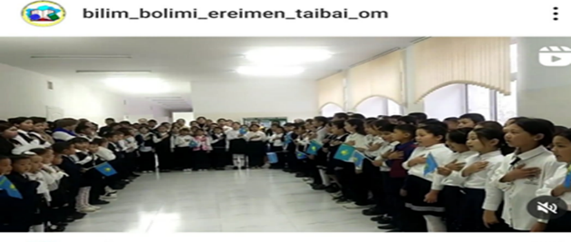
https://www.instagram.com/reel/Cyuz3sitgzAuuM_BTc8MS6aaBmbCCnxonqodfs0/?igshid=MTc4MmM1YmI2Ng==

Республика күнін мерекелеу бойынша іс-шаралар жоспарына сәйкес «Тоғыз ай – 9 іс-шара» аясында мектебіміздің оқушылары арасында "Мәнерлеп оқу"байқауы ұйымдастырылды.Байқау нәтижесі бойынша:
1-орын Тойлыбекқызы Түрлен(4сынып)
2-орын Молдабаева Айша, Келлер Алина
3-орын Недилько Артём,Жумашбай Мерей жүлделі орындарға ие болды.Мектебіміздің 2,3,4,5"А"және 7"Б" сынып оқушылары байқауға белсенді ат салысты. https://www.facebook.com/photo/?fbid=798336045377929&set=a.493833705828166&__cft__[0]=AZVmoN2iuO40TyU4NWj0iCeEHMxtxgmtgegluTUeVqfZdmx3VpgQCcD9trT4_CGEYR2JJ2Qmq0fGR_Cer_kmrlIzwfO1phueIdvqlwL_k8JBinV8zjqByBWmqEKfxc5h4UeZ4nSBwfxaanJN0n08jAYt97cXQfKuYH6bxpKC3tGU-A&__tn__=EH-R
https://www.facebook.com/photo/?fbid=796664265545107&set=a.493833705828166&__cft__[0]=AZXsf3si-r6L70hOMYneLZAAMnd7yBu1uSUGmVFgoMmPE-yejJL8__KHX-N0H85q9uF28SXDF2m3asiiPZd_UzaAh2s8HOyW0MpImvHNLD5VO6zAMdw56GW8U9kL_LOZdxZeN-zti7ghoVbJehE4sah2fsJVAXJbCuPyGayjYQ5jnA&__tn__=E

https://www.facebook.com/100056046225061/videos/1071960223972075/
https://www.facebook.com/100056046225061/videos/7003433999733865/
https://www.facebook.com/photo/?fbid=800016405209893&set=a.493833705828166&__cft__[0]=AZWE19McuVSgGGAvRl2s8YVWP3nPx56xK1IaPJRw5nIqCvn_HNAqd11G-0tmeOGui_M-prpA36N3ECMf2YAl8QvIhWA8IbCpr0f_wXbtABoywBItSom5q93v12BwME2Iehws5xiWTXO4k_KQgvSR0HVcBfQ-0lymConlOB-GLVR3DQ&__tn__=EH-R
https://www.facebook.com/photo/?fbid=800017211876479&set=a.493833705828166&__cft__[0]=AZXjBKUW8LmIOWK2dIIIEbF8WyCgVKL_SSoK5bGfYLLBt5tnRqmD-kSrur2GDRxV49OK4H-C6YBiT3-XMpmdC768NqUkXaEwgYuUasz4MxtARzfZuGMmmF-Y2FarSzn78ya1Wd9sl99dbvxTc87oI8-XrI2njk1uq3txv0kCpAntmw&__tn__=EH-R
https://www.instagram.com/p/Cyu5QeRNX73/?igsh=MWlxOHpyYjBoYTU3NQ==
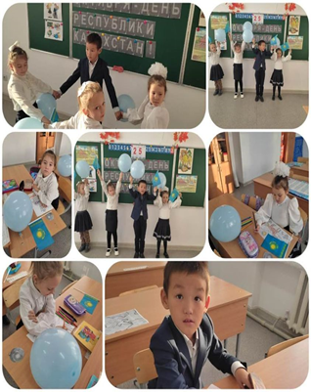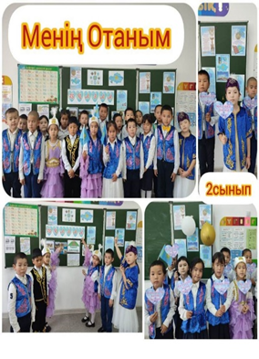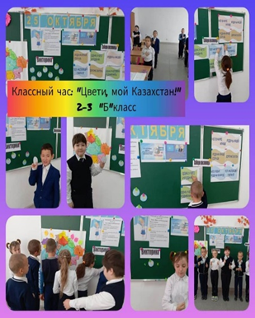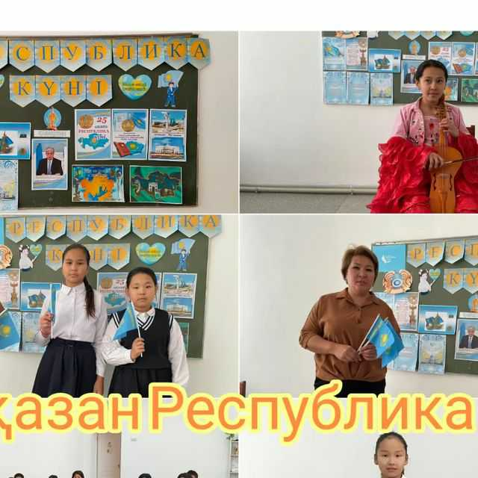
Республика күнін мерекелеу жоспары бойынша мектеп оқушыларымен киелі нысандарға Едіге би мазарына, мектеп музейіне танымдық саяхат ұйымдастырылды.
https://www.instagram.com/p/Cym7Lr-NFmlMZTXNGq0SxN9-An6OksvQr6eVSM0/?igshid=MTc4MmM1YmI2Ng==
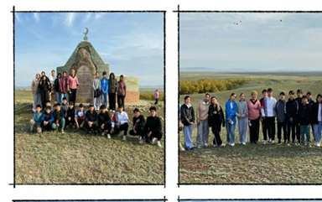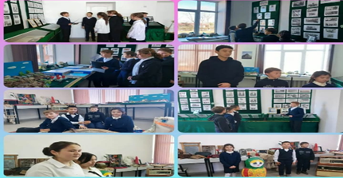
https://www.instagram.com/p/CylCG9At63h_hez_X8hFE6jO-4jTx7-ZhsBTAc0/?igshid=MTc4MmM1YmI2Ng==
Білім алушылардың рухани-адамгершілік мәдениетін, эстетикалық, патриот-тық сезімдерін тәрбиелеу, елдің мәдени мұрасын сақтау, ұлттық ойындарды насихаттау мақсатында «Тоғыз ай – 9 іс-шара» «4 тоқсан – 4 өнер» жобалары шеңберінде Асық ату ЧЕЛЛЕНДЖІ өткізілді.
https://m.facebook.com/story.php?story_fbid=pfbid0nyxSLgXEMUsaVJ23AeSR6MhgJX1dTuz7GTCfVGxcA9MTm2p99XZVcycjJ4To4DxXl&id=100056046225061&mibextid=Nif5oz

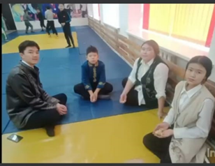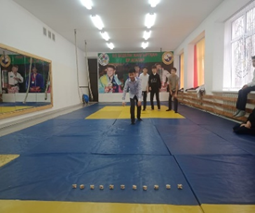
Қазақстан Республикасының Тәуелсіздік күні. Жыл сайын Тәуелсіздік күніне орай салтанатты жиындар, сынып сағаттары, кітапхана сабақтары, сурет байқаулары, эсселер, «Ұлттық аспаптарда ойнау» челлендждері өткізіледі.
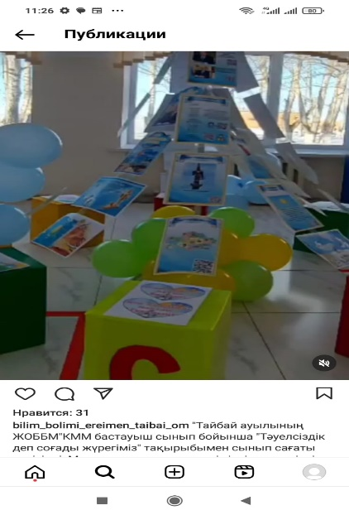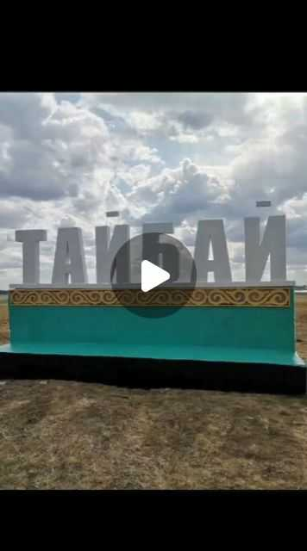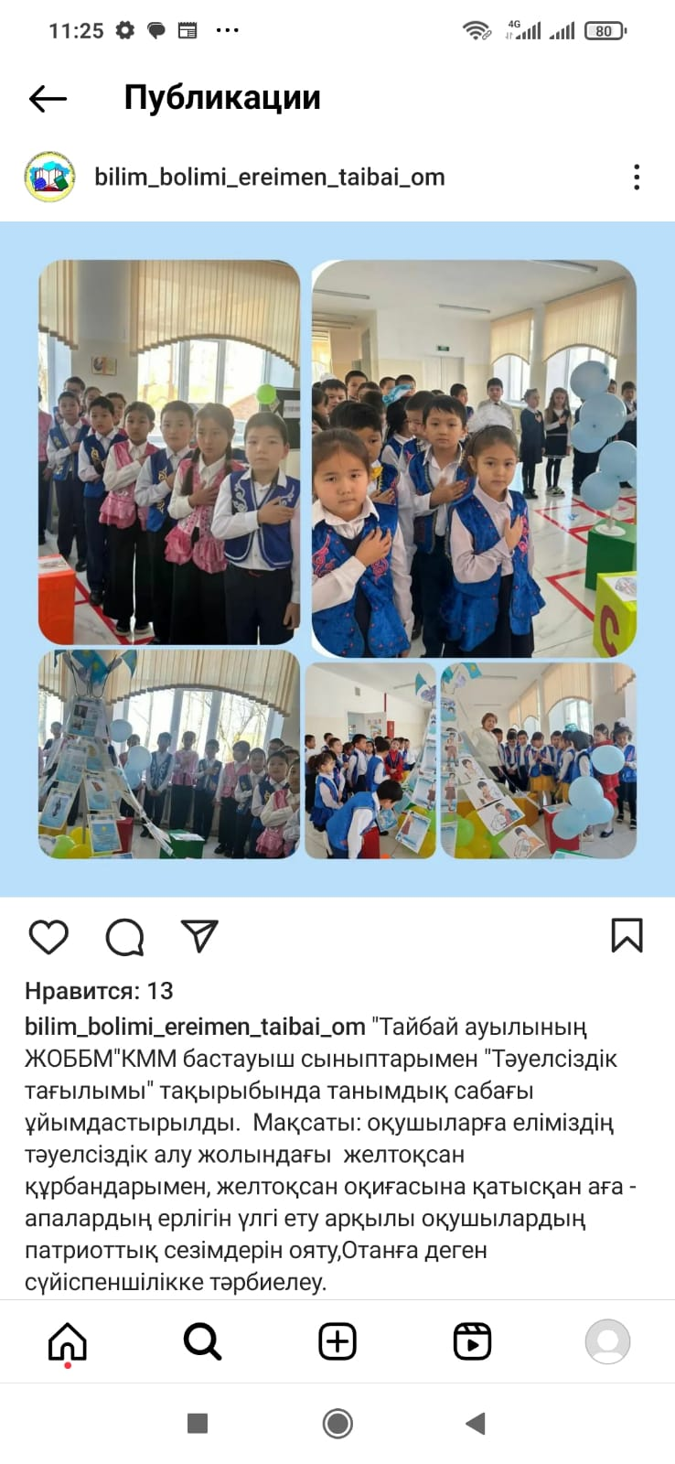
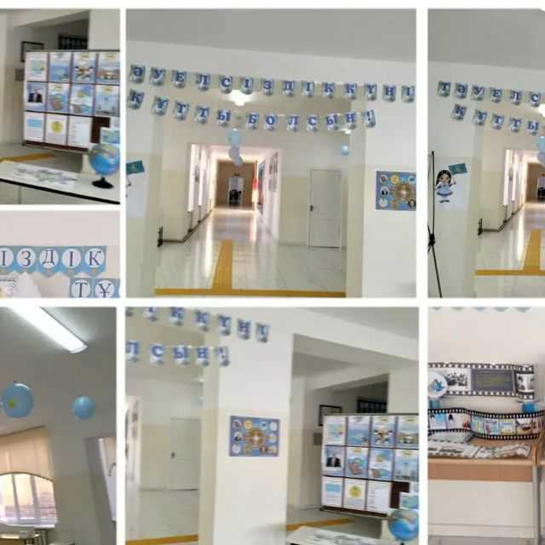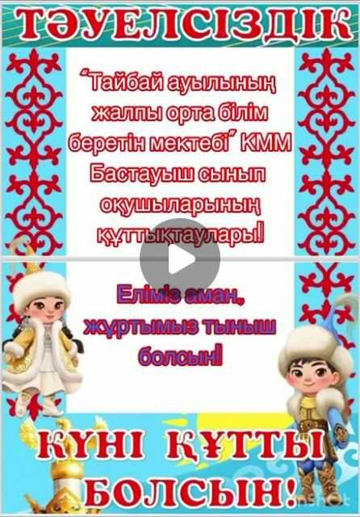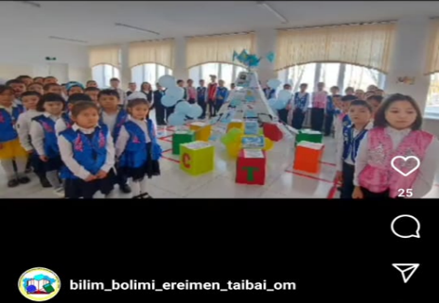
https://www.instagram.com/p/C04N4o8ouge/?igsh=MTlybjh5eGUwMTlkcw==
https://www.instagram.com/reel/C04OFyxIOQt/?igsh=eW0xOWZ1MWVseThl
https://www.instagram.com/reel/C04JsOxoIdo/?igsh=bGc5NGZ4a2ozcWUz
https://www.instagram.com/reel/C04JsOxoIdo/?igsh=bGc5NGZ4a2ozcWUz
https://www.instagram.com/p/C01KXFHtlsS/?igsh=YzJxcjJoMnpmamd2
https://www.instagram.com/p/C0yIWXStejI/?igsh=MWtjcjQxcDVvZ24yMw==
Мектеп мұражайы өз жұмысын мектепте жүргізеді.Жетекшісі Кирсакова О.В. Мектеп мұражайы қосымша білім беру нысандарының бірі болып табылады, ол білім беру кеңістігін кеңейтуге ықпал етеді және оқушылардың жеке қасиеттерін дамытуды қамтамасыз етеді. Биылғы оқу жылында мұражай жұмысы жоспарға сай жүріп жатыр. Биылғы жылы мектеп оқушылары үшін экскурсиялар өткізілді.
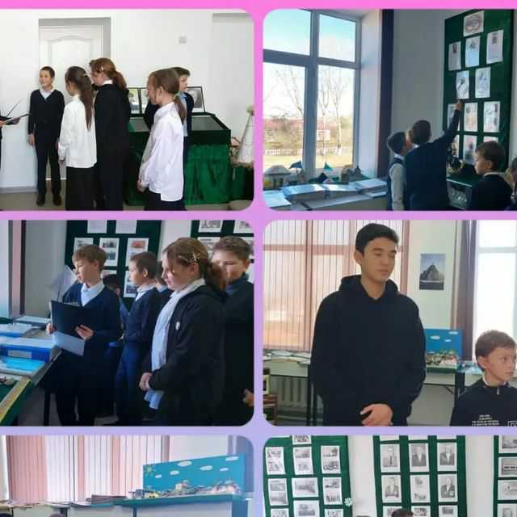
https://www.instagram.com/p/CylCG9At63h/?igsh=cDliZ3M2b200Yzdn

Жеткіншектің «Жеті жарғысы» жобасы аясында Қожа Ахметтің туғанына 930 жыл толуына орай «Қожа Ахмет Ясауи даналық тағылымдары» атты сынып сағаттары өтті. Шәкен Аймановтың 110 жылдығына арналған сынып сағаты өтті. Оқушылар қазақтың ұлы актері және кинорежиссерінің өмірі мен шығармашылығымен танысу мақсатында Баянауыл өлкесіне саяхаттап қайтты .
https://www.instagram.com/p/Cy5oNuOtqqV/?igsh=MW05Nmd5a2J0aHI2dw==
https://www.instagram.com/tv/CxiopS7vAPb/?igsh=MXZ3b3dkenloa3o0aA==
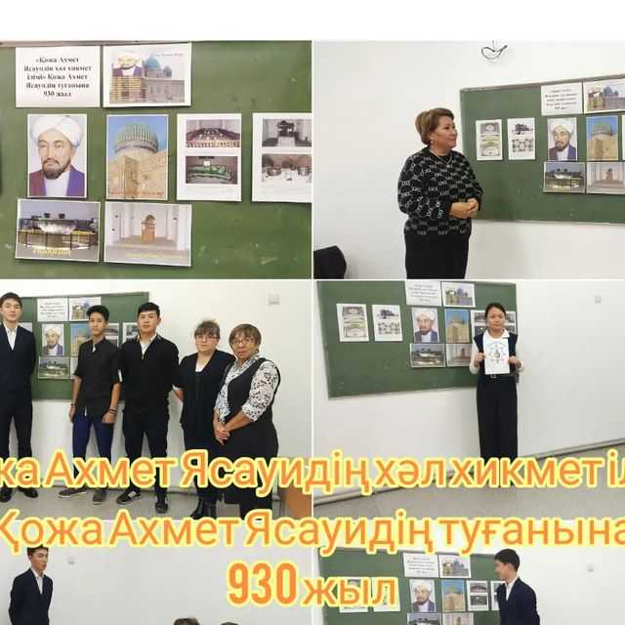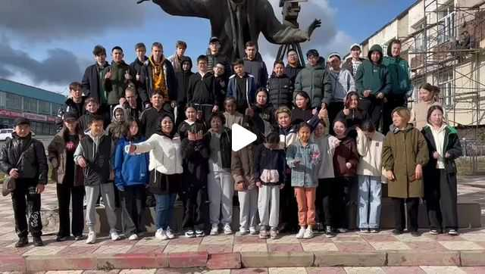
Тілдер апталығы «Тіл – халықтың тірі жаны»
«Қазақстан Республикасындағы тілдер туралы» Заңын іске асыру, оқушылардың қазақ, орыс, ағылшын тілдерін үйренуге деген көзқарасын қалыптастыру, азаматтық борышқа, ұлтаралық келісімге тәрбиелеу мақсатында 2023-2024 оқу жылында Қазақстан халқының тілдері күніне орай 5-16 қыркүйек аралығында гуманитарлық пәндер бірлестігінің онкүндік апталығы жоспарлы түрде өз жұмысын бастады. Апталықтың ашылуынан бастап, сыныптан тыс іс - шаралар мен жоспарланған іс-шаралар белсенді әрі жауапкершілікпен өтті. Аптаның бірінші күні «Тіл - әр халықтың байлығы» атты Қазақстан халқының тілдері күні мерекесінің ашылуы өтті.
Қыркүйектің 5-жұлдызында жалпы Қазақстандық ашық диктант болды.
Мемлекеттік орыс және ағылшын тілдерінде «Тілімізге деген көзқарас – елімізге деген көзқарас» атты шығармалар сайысы өтті.
Аптаның ортасында ағылшын тілі пәні мұғалімдері Молдабаева Айнур Ермекқызы және Абилова Лаззат Кунанбаевнаның ұйымдастыруымен
«Travelling around the world» викторинасы 7-8 сыныптар арасында және «I like English» 5а сынып арасында лингвистикалық ойыны өткізілді.
Қазақ тілі және әдебиет пәнінің мұғалімі Жапабаева Айнұр Масгутқызы Ахмет Байтұрсыновтың шығармашылығына арналған 5аб - 9аб сыныптары арасында «Ұлт ұстазы Ахмет» сайысын өткізді. Балалар сайысқа белсенді қатысты. Оған дәлел барлық сыныптар қойылған қорытынды сұрақтарға жылдам әрі қатесіз жауап берді.
5-7 сыныптар арасында «Знаешь ли ты русский язык» сыныптан тыс іс шараны орыс тілі және әдебиеті пәнінің мұғалімі Сардарбекова Галия Габбасовна өткізді. Іс – шара барысында оқушылар сабаққа белсенді қатысты.
Дебат клубымызда шет қалмады, «Үш тілді білу - елге үлгі болу» тақырыбында пікірталасты дебат клубының жетекшісі, тарих пәнінің мұғалімі Зарымхан Айнагуль өткізді. Барлық балалар белсене қатысып, бұл тақырыпты оқушылар толықтай талдап, жақсы сөзталас болды.
Онкүндіктің жалғасын Қазақ тілі мен әдебиеті пәнінің мұғалімі Рахат Айсулу «Бабамның тілі ұрпағына аманат» атты мәнерлеп оқу сайсына барлық орта буын сыныптарын қатыстырды. Оқушылар өлеңдерін мәнерлеп оқып, адам жан дүниесіне жеткізе білді. Көрермен оқушылар керемет әсер алды. Байқау қорытындысы бойынша, 3-орын иеленген Қуанышбек Шолпан, Аблай Айгерім, Байған Маржан,2-орын иеленген Избасар Еркежан,Нұрдыбекқызы Зерделі, ал 1-орынды Ылғар Назерке және Хадысқызы Інжу қанжығасына байлады.
Тілдер апталығында бастауыш буыныда қалыс қалмады. 1-4 сыныптар аралығында сынып сағаттары өтті.
Апталықты одан ары қарай орыс тілі мұғалімі «Языки идут навстречу друг другу» интелектуалдық ойын өткізді. Балалар қызыға қатысты. «Үш тұғырлы тілдің әлемі» деген тақырыпта ертегі қойылымдары өтті. Үш тілде сайыс түрінде өткізілді. Сайыста оқушылар белсенді қатысып, үш тілді қаншалықты меңгергендерін көрсете білді. «Тіл - достықтың мерейі» атты мерекелік концертпен он күндіктің салтанатты жабылуы өтті. Онкүндіктің жабылу салтанатында ашық сабақтарға белсенді қатысқан және үздік өлең оқыған, танымдық байқауға қатысқан мектеп оқушылары мадақтау қағазы мен арнайы сертификаттармен марапатталды. Гуманитарлық пәндер бірлестігінің апталығы жоспарланған мақсаттарына жетіп, міндеттерін толық атқарды.
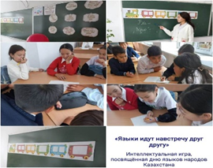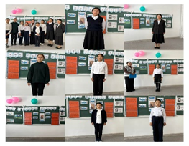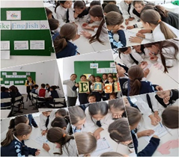
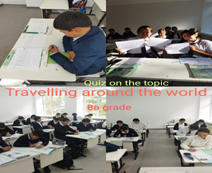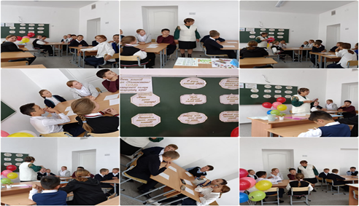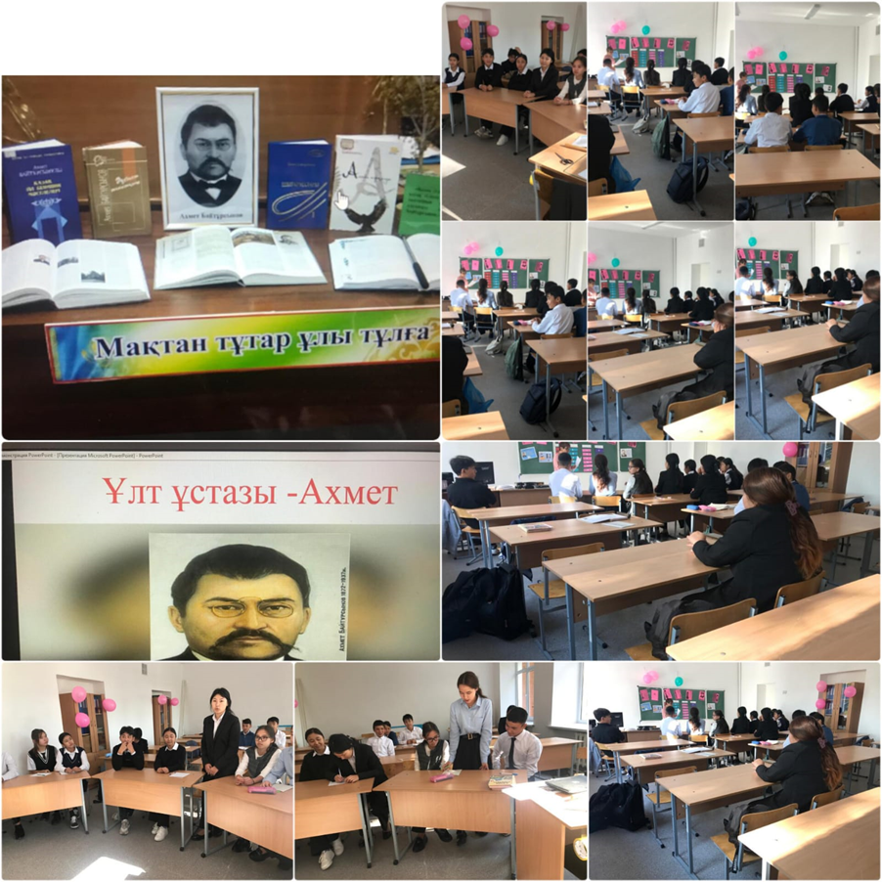
https://www.facebook.com/photo/?fbid=778345927376941&set=a.493833705828166&__cft__[0]=AZXL-HZwdHvgCcgRO-b8bme4czBO23kTsssBSA1wJKuRtCVZ--Ddg0BiVI9Wodp5ExYvHNwyPzkzqoMMZmMnHHgwo9RmZUlbP1tah_PJOHvkB9gTXKELXUib1qBJTtc_y9_kqbyaHnkxWfBWFiQfzbbm0KHo6XlK5UVrc9VXwM-Y9A&__tn__=EH-R
https://www.facebook.com/photo/?fbid=777273330817534&set=a.493833705828166&__cft__[0]=AZXBgKxaZd5fuAgQIqycbjT3i48kclh5i3EO3MWOhL5JB5CeB1LOdO0ePFXEeHFS6ZmWhaX59hH0KR7Yq8rycWWz5YLw2eO2TPVSJcqOclNHxQcXc_mTwSScHeZBSTBwGlT54DGHBzHRMtaVhcbjcSd3oB5OoaFDnItOBQmpUHMF0w&__tn__=EH-R
https://www.facebook.com/photo/?fbid=777169950827872&set=a.493833705828166&__cft__[0]=AZVl8f7EjeV_8kqO-XmibuzzcEI_hhLmGw40Pvv2k4XbMyzlBTqQD_fNBeEb13jpkIvfUll9JISTvGQ4LCtnVySeD9MKGO7BzcdIOlIYG9I8KLjZdCQZj5gkAGEGZ-FLaf8RiiOxmaH_zZLxxNzO1VP2VXnAnCtL3Jx2W8vDYbigWQ&__tn__=EH-R
Қазақстан халқы Ассамблеясының 2022-2026 жылдарға арналған даму тұжырымдамасын іске асыру жөніндегі іс-қимыл жоспарының 10.3- тармағына сәйкес «Мың бала» мәдени-ағартушылық жобасын өткізу аясында 2023 жылғы 5 қыркүйекте қазақтың біртуар тұлғасы М.Жұмабаевтың 130 жылдық мерейтойына арналған жалпықазақстандық ашық диктант (бұдан әрі – Диктант) өтті. Диктанттың тақырыбы – «Мағжан Жұмабаев – заманның заңғар тұлғасы».
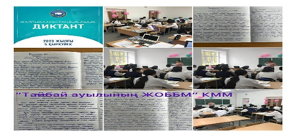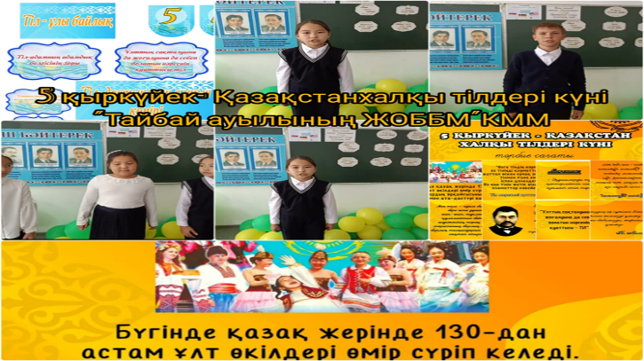https://www.facebook.com/photo/?fbid=772656931279174&set=a.493833705828166&__cft__[0]=AZWOu7_BkcQukFrgknFjkfs80ZicIH6rGdYup8WjES9AG4TOp8vb36LgoB_qxI44TXiFfvqm18i5VFJjfR9o_ur7kc5zgG6Dwl-szgr6Besk3YuNvZSuAYBtu3VxgZ3wp-MqyyFCnDggEajdPG0MMWMILAayA9f4hO7vsZApMrTx7Q&__tn__=EH-R
Қаңтар айында «Тоғыз ай – 9 іс-шара» «4 тоқсан – 4 өнер» жобалары шеңберінде «Қазақ есебі» ЧЕЛЛЕНДЖІ өткізілді. Оқушылар ҚР ҰҒА академигі, ғалым-математик Жұмаділдаев Асқар Серқұлұлының авторлық есептерін шешті.Челлендждің мақсаты — Білім алушылардың креативті және сыни ойлауын дамытуға ықпал ету.
«Қазақ есебі" челеджінен қазақ халқының байырғы көне есептерінен ұлтқа тән ерте замандағы тұрмыс-салты, әлеуметтік өмірі мен мәдениеті және де басқа сипаттары туралы аса құнды ақпараттарды алды.Мектеп оқушылары А.Жұмаділдаевқа арналған «Қазақ Есебі» атты математикалық сайысқа белсене қатысты. Оқушылар тапқырлық пен тапқырлық таныта алатын зияткерлік есептерді шығарды.
https://www.facebook.com/photo/?fbid=849478686930331&set=a.493833705828166&__cft__[0]=AZWKeCnwFGxZClcsRssXpPnS-THT8avEVTDrr6FKHQ0XaCQi0a9BoGy9RmcfArmKipllm-43z2I1qxnOJ--JGbgz2hGThbbfuLfz1tenCN6kZ-yHip7ZfhcSmVjn5yzwzmAyEKnfhxh74u_-KX2AvOkBYkNzHjEXktEtKJ-orLb-0w&__tn__=EH-R

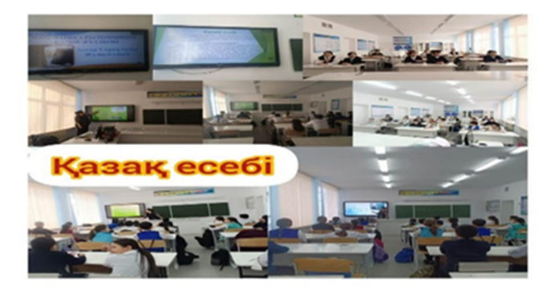
Ақпан айында «Ауғанстан – тынымсыз азап» тақырыбында сабақтар , суреттер байқауы өткізілді. Сынып сағаттарында Ауғанстандағы соғыс тарихтағы ең қасіретті беттердің бірі екендігі айтылды. Кеңес халқының естелігі күні бүгінге дейін сақталған. Ауған соғысына қатысушылар туралы бейнероликтерді тамашалады. Мектеп оқушылары Кеңес әскерлерінің ауған жерінен шығарылуының 35 жылдығына арналған аудандық мергендер сайысына қатысып, 3-ші жүлделі орынды иеленді.
https://www.instagram.com/p/C347TayN8e1/?igsh=MWppdXY0NnU3YmliMg==
https://www.instagram.com/p/C3471BzNKOO/?igsh=bWUwYXkyZXFteGxz
https://www.instagram.com/p/C348EF1NZoI/?igsh=MW5ncnRteDh2Zzhvcg==
«Ар-ұят» бағытының негізінде имандылықты дамытуға бағытталған іс-әрекеттердің басымдылығы: оқушы адал еңбекті құрметтеу, сөзіне, ісіне адал болу, отбасының абыройын сақтау, халқына адал қызмет ету, байқампаздық таныту. адамгершілік нормаларын қалыптастыру, достарына, сыныптас-тарына, отбасы мүшелеріне мейірімділік пен құрмет көрсету, отбасы, сынып, мектеп, қоғам, ел алдындағы жауапкершілікті сезіну.
«Ар-ұят» бағыты бойынша келесі іс-шаралар жүзеге асырылды:
Қазақстан Республикасы Білім және ғылым министрлігі Балалардың құқықтарын қорғау комитетінің Қазақстан Республикасының білім беру ұйымдарында волонтерлар қозғалысын дамыту жөніндегі іс-шаралар жоспарын орындау мақсатында «Біз біргеміз » мектепте еріктілер жасағы жұмыс істейді .Жасөспірімдердің бойында белсенді азаматтық ұстанымды қалыптастыру – жасақтың басты міндеті. Жасақ жұмысы өз деңгейінде жүргізілді. Еріктілер еңбек десанттарын ұйымдастырып, мектеп ардагерлетіне, ауылда тұратын жалғызбасты қарттарға жан-жақты көмек көрсетуде.
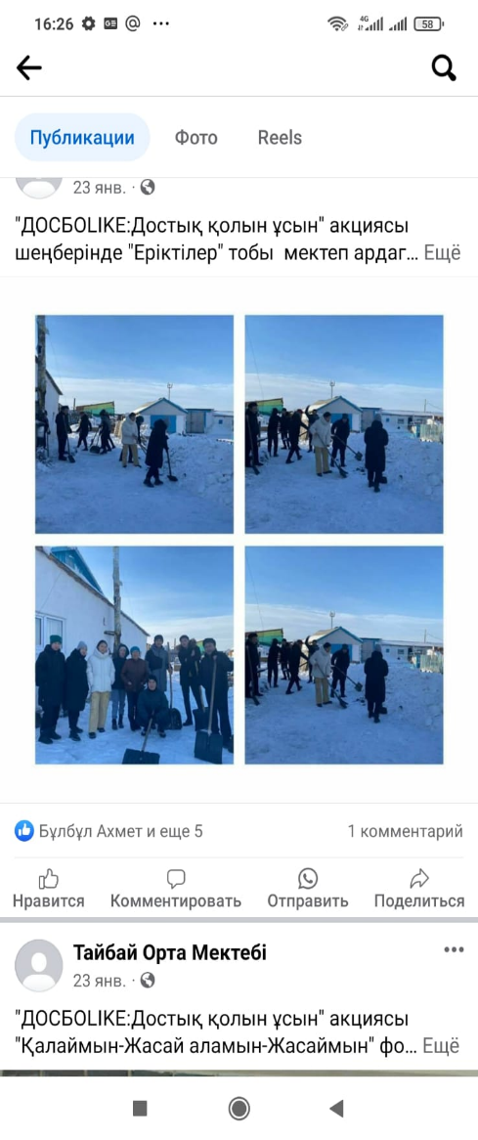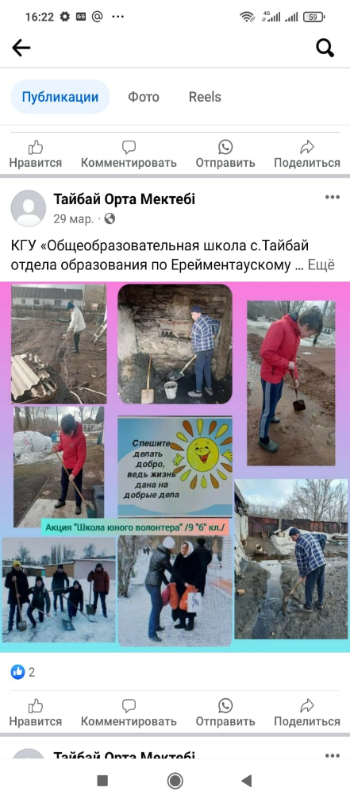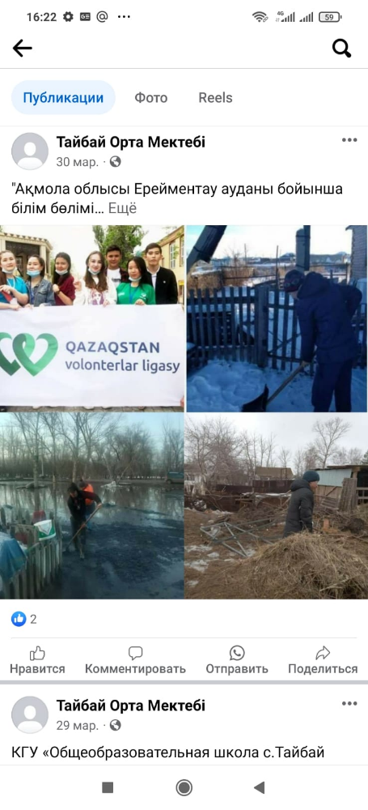
https://www.facebook.com/share/p/geZotby1PhFPpMWL/?mibextid=oFDknk
https://www.facebook.com/share/p/NwJmGVVppSwg58eD/?mibextid=oFDknk
https://www.facebook.com/share/p/sGK5oVMx3ixTUW2n/?mibextid=oFDknk
https://www.instagram.com/p/C5IqpYqNcEM/?igsh=MW44YWlsajA3N2QzMg=
https://www.instagram.com/p/C5GOUqLtjEz/?igsh=MWswZTAzNTdzMGtkYg=
Оқушылардың позитивті қарым-қатынастары мен эмоционалды әл-қуатын дамыту мақсатында мектебімізде 7 қаңтар мен 17 ақпан аралығында “Досбол Like: достық қолын ұсын” республикалық акциясы өтті. Оның басты мақсаты- ұжымдық негізде мектеп оқушылары арасында жақсы қарым- қатынас орнату. Оның аясында түрлі іс-шаралар ұйымдастырылды. "Досбол like" акциясы мектептегі әлеуметтік-эмоционалды ахуалды жақсартуға бағытталған. Акция ұраны - "егер сіз нағыз досқа ие болғыңыз келсе- өзіңіз нағыз досқа айналыңыз ". Бұл жоба оқушыларға құрдастары арасында қарым-қатынас орнатуға мүмкіндік береді, сондай-ақ жауапкершілік, өзіне деген сенімділік сияқты көшбасшылық қасиеттерді дамытуға көмектеседі.
https://www.instagram.com/p/C2dyjz-IeG_/
https://www.instagram.com/reel/C213ORYNHDX/
https://www.instagram.com/reel/C2zM0p-t_Ez/
https://www.instagram.com/reel/C2yvfZrNtDK/
https://www.instagram.com/p/C2kX9P7tXy5/
https://www.instagram.com/reel/C2h3vDjNzrl/
https://www.instagram.com/p/C2h3vDQNj7Y/
https://www.instagram.com/reel/C3PCuM6tNef/
https://www.instagram.com/reel/C3RxK_iNRmb/
https://www.instagram.com/reel/C3W6fmjNJ2V/
https://www.instagram.com/reel/C3W_it5NAwv/
https://www.instagram.com/reel/C3ZaHJgNw5i/
"Досболlike" достық қолын ұсын акциясы аясында "Өзіңе сену":"Дос болайық бәріміз"тақырыбында сынып сағаттары өткізілді.
https://www.facebook.com/100056046225061/videos/927485345754114/
https://www.facebook.com/photo/?fbid=849048576973342&set=a.493833705828166&__cft__[0]=AZVpt5Ed2lrPEcYcnS_jwg1qt3lIzoJQnBkj5VEtALxfySClrcg0gPlgyAs7H1ZSfYy8ANfsRobPd9D7TvqI4rJnhWGAAdvEEEkSkdwRtaR4QOJOpYTDqVynoXDC4xlJLHz2SFbdrDmlpMeUs_6Heikxi8N8O66eLsjpCLpGo_0jpA&__tn__=EH-R
<< Ұлттық мүдде>> тәрбиесі құндылықтары бойынша 9 ай - 9 іс-шара жобасы шеңберіңде “Тайбай ауылының ЖОББМ"КММ-нің 6-11 сынып оқушыларымен “Оқуға құштар мектеп” аясында “Мен өмірді жырлау үшін келгенмін” тақырыбында М.Мақатаев өлеңдерің мәнерлеп оқу челленджі өткізілді.
Мақсаты: Оқушыларды поэзияны сүюге, Мұқағали жырларын айта отырып, ақындыққа баулу.Қазақ тілі мен әдебиет пәнінің мұғалімі Жапабаева А.М.
https://www.facebook.com/100056046225061/videos/322492120335102/
"Талап,Ар-ұят,Ұлттық мүдде"құндылықтарын іске асыру негізінде 22.02.2024жылы ақпан айының жұмыс жоспарына сәйкес "Тайбай ауылының ЖОББМ" КММ-нің 2-сынып оқушыларымен "Буллинг" тақырыбында қашықтықтан сынып сағаты өткізілді. Мақсаты: Буллинг сөзінің мағынасын түсіндіру.Біреуді мазақтауға,қорлауға,намысына тиюге жол бермеу.Сынып оқушылары арасында бір -біріне қолдау танытуға тәрбиелеу.
https://www.facebook.com/photo/?fbid=865346255343574&set=a.493833705828166&__cft__[0]=AZVR4SHyMMJt6xqohHT8gtdBl1rdQUiDITsmX0Yefv9naZ0Yt-D85oJk7glWljoZbQY2T_cERdszI7BtHLoHZD6rB5Fo_puqEBLsjgXa7lzYSTOK3W9z79JXMGHpKm1eTgzw2hfXFbcusam95r3OQgMSS6hMvMW2ImgH4pct8wQxLA&__tn__=EH-R
https://www.facebook.com/photo/?fbid=863469402197926&set=a.493833705828166&__cft__[0]=AZVrETerfq5QFuLvFhrvFA7IsV2y6R426bG0n1EYO8hQ_AEuGgpZoAku7CbLNXaZuWF9fmqueQSY6eFED46DplWhvjXp52-jSWYZFSlKpVU7Fa8jZA7xQd6DEwGrC8yEaBDEnV91ANV6ajQYXkd--3RCcR3OKfjwcwZI_me_eqOPOw&__tn__=EH-R
https://www.facebook.com/photo/?fbid=863439608867572&set=a.493833705828166&__cft__[0]=AZW0hs7udN6TgUadk3MWZJQZ8oWhYtJ607uU98T2EpfvzaVSsoHoJqLU_jZ4cQu0lLzdWewRBdpdRQM2U0S-ok-17ReVFDqUbcldpS4evuYK316OKC1r9eJ_F2I35diW49afLkZlM-DArNNXWWyDhRj-MwW_XoEZcNQ3p6iMNVhIwA&__tn__=EH-R
Сан алуан мамандықтың ерекшелігін айтып,таныстыру, болашақта сұранысқа ие мамандықтардың таңдап,өмірмен байланыстыру мақсатында 8"А"сынып оқушыларымен "Мамандықтар әлемінде өзіңді тап "тақырыбында сынып сағаты өткізілді.
https://www.facebook.com/photo/?fbid=863460702198796&set=a.493833705828166&__cft__[0]=AZUzXM3aPi3UapS_C8xXI0DbDieiQ52_eigL2tfXxX54kh9uq3N4o2YtwCtndyW9gXmsAY0-_K0Ajdorf-l8GWInsKnBdsuPYr0Fga-iu4kiUt7qmzUDh745K9n556oMhAQuNPoVcuuRc-isGgKb-VXGuMquAZj0GiwDyr7_H5Toig&__tn__=EH-R
" Біртұтас тәрбие бағдарламасы: "Талап" құндылығын іске асыру жоспары негізінде 2024 жылы қысқы демалыстағы жұмыс жоспарына сәйкес 1 қаңтар күні "Жас аспаздардың шебер-сыныбы","Маңызды дағдылар" , "Қалай денсаулықты сақтау керек?", "Пайдалы әдеттер" ойын саяхаты тақырыбында іс-шаралар өткізілді.
https://www.facebook.com/photo/?fbid=835385265006340&set=a.493833705828166&__cft__[0]=AZUDPWt8-H1B3M7qhhJEYj9S-iKm6TKjaMt0609Dn8Se0rxAT6s3EN_43ed0cKWCvlnFljkW4xoi2d9Qz04T03O7VuuTJsvnBwyNAqFPBdiPdI1keDzsJZinaAv33MzseffYxMCJylapjjvRn9q12SPQXbK26BWuQQMg_bOy4jJbbw&__tn__=EH-R
https://www.facebook.com/photo/?fbid=836705954874271&set=a.493833705828166&__cft__[0]=AZWbacnzDl04y_IB_iOQgKyAbUDVTMjTt496GlS0IH0W18GGzBIC3TxX2FtELi0sh5QrHOivMqZ8dDzyzvUrxMtnFN9-JKb5ITdxq01fsXAHLXS26klYiRJXZOZGUQUfRC1Nc7-" Еңбегі адал жас өрен" жобасы негізінде 9 сынып оқушыларымен "Жеке кәсіп - пайдалы іс " атты қашықтықтан сынып сағаты өткізілді. Мақсаты: оқушыларды қазіргі қоғамға бейімдеу,кәсіп түрлерімен таныстыру .Сынып жетекшісі: Зарымхан А.https://www.facebook.com/photo/?fbid=844160817462118&set=a.493833705828166&__cft__[0]=AZVomPEzRbWb_USajE_8fJFEAasxnjOcdFnqLOPwXRpIBIhaFamSn1zzkeVH5yJPfhGNAxRt3A9THeiFyy3TXmMQgbLY23SYxOsqzeyItXpzOi_pWsYocFa_jAHLPPgl6PKYeS9dcPq4YqumnrDEejcCRnslnoc7Zuwb35tnCMiS9Q&__tn__=EH-R
18.01.2024жылы қаңтар айының жұмыс жоспарына сәйкес "Тайбай ауылының ЖОББМ" КММ-нің 1-сынып оқушыларымен "Тазалықты сүйеміз" тақырыбында сынып сағаты өткізілді. Мақсаты:Оқушылардың бойында жақсы әдеттерді қалыптастыру,жеке бас гигиенасын сақтау. Сынып жетекшісі:Г.Б.Досмаганбетова
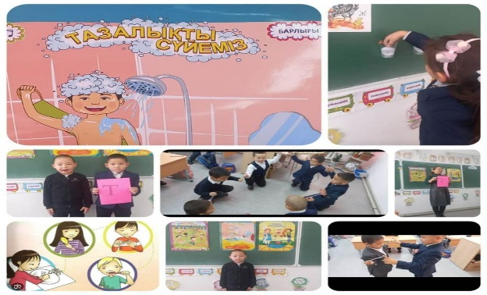
https://www.facebook.com/photo/?fbid=844752674069599&set=a.493833705828166&__cft__[0]=AZXEOq4ch7BjI96G_K0TnGU7fu0-FqyDiLP_AYm3zzrRFZNzHa77t5Dg6KCq7IU4Lup6KeJ8LRb4um1lDyO8KCzfmRZVLxtxj8Wq0GprlTWpBQDARd7viNOlQGXF7S_fRhDDcFKmv0HanVW5G9dzS4nYoandNR2zvxIfuE3hkBlaoQ&__tn__=EH-R

«Ата-аналарды педагогикалық қолдау орталығының» жұмыс жоспарына сәйкес оқушылардың ата-аналарымен «Жасөспірімдер арасындағы қарым-қатынастың ерекшеліктері» тақырыбында тренинг өткізілді.
Мақсаты: ата-аналарда баласына қоршаған ортада жағымды қарым-қатынас орнатуға қолдау көрсету қабілетін дамыту.
Тапсырмалар:
1) баланың қоршаған ортасындағы жағымды қарым-қатынастарды сақтауға және жағымсыз қарым-қатынастарға қарсы тұруға ұмтылуды дамыту;
2) ата-аналардың жасөспірімдер ортасындағы қарым-қатынас үлгілері (достық, жасөспірімдер субмәдениетіндегі мінез-құлық, қорлау және т.б.) туралы түсініктерін кеңейту;
3) құрдастарымен оң және теріс қарым-қатынасты жеңуде балаға қолдау көрсету дағдыларын меңгеруге көмектесу.
https://www.facebook.com/photo/?fbid=852537239957809&set=a.493833705828166&__cft__[0]=AZUD7p5v6aOJElJsTyaROTQuV8-EvlusDCgw-KOX3RmSeMkQy4GIOqQJ7UuY6oVHFh3afe2MrnqEJOthGHmfGtJvStoX-VD8ra4llSpRYTYz8NHOIPIABCI0LvLlW_kcbeuGWIEqDk6SUhkpFcrRO86wi3QxjfACCVED3QI__UW4Qg&__tn__=EH-R
”Біртұтас тәрбие бағдарламасы << Ұлттық мүдде>> тәрбиесі құндылықтары бойынша “Тайбай ауылының ЖОББМ"КММ-нің 5 А сынып оқушыларымен 1 наурыз " Алғыс айту” күніне орай “Алғыс айту-парызым” тақырыбында сынып сағаты өткізілді.
Мақсаты: Оқушылардың «сыйластық» құндылығы туралы түсініктерін кеңейту
а) ризашылық, рахмет, алғыс туралы түсінік беру;
ә) үлкен — кішіге деген сүйіспеншілігін, сыпайылық қарым — қатынасын дамыту;
б) әдептілікке, кішіпейілділікке, ізеттілікке тәрбиелеу.
Мектебімізде ақпан айының 25-нен бастап 1- наурызға дейін алғыс айту күніне байланысты әртүрлі шаралар өтті.
Шараның мақсаты: оқушылардың рухани мәдениетін қалыптастыру арқылы қайырымдылыққа баулу. Атаулы мерекеге 1-11 сынып оқушылары, 1316 бала, 94 мұғалім, 48 ата-ана қатысты.
25-і күні«Мың алғыс!» атты алғыс айту күніне арналған газеттер мен суреттер байқауы өтіп,үздік газеттер мен суреттер мектеп дәліздеріне ілінді.
https://www.facebook.com/photo/?fbid=868424361702430&set=a.493833705828166&__cft__[0]=AZUtPnuEq2mfQFbUPi4q0Ov0zc378BQJT5OQmTH_KeeUHXp6tYC-2E9dPX2Xd_G5vfMaOo9q15HXBr_2f1mDD5YKJvd1Uk0PMVcv28SFchAmchVPNnxHOjxGCkwiilS6sEDVjtk4vvaZiLLDWUsWDwJDOOLz74AuH63khVJ7dMcKOg&__tn__=EH-R
https://www.facebook.com/100056046225061/videos/3740729829530834/
https://www.facebook.com/photo/?fbid=869158011629065&set=a.493833705828166&__cft__[0]=AZXkiHNmC09PaKltBikMqI7s5UAUNUwW5XP9FjSlqsx-6T8xtAXbQI1KjAjbolOh6VFIJ95sQBHq47LjjZxOCEaz_ijrnj499OVmmXHnSRcZyYvg7FSd0evctystJWnk5YsA176rzri0Bh6Y_oH0Uw4aW6v6GcXVKq0L3t-_nYBQaA&__tn__=EH-R
https://www.facebook.com/100056046225061/videos/2521350908037191/
https://www.facebook.com/photo/?fbid=869159728295560&set=a.493833705828166&__cft__[0]=AZWxnK_8pkx3hBXkDBS2CHsmkY_tyBcUKoZSDqO5iBjwH_IBcQP8OH6u6rY6VwfpR4itL2QPKTr__F45tVdAN7HBCw6Poq7KuKUUzGy3DWOEaFtmwwJgh0y5gdSd4b0ypsckL0PQAVYVofcdGmk1iJJdx6xlmyh4GTke_FOcBBcBbg&__tn__=EH-R
Мектепте жылдағы дәстүр бойынша 8 наурыз – Халықаралық әйелдер мерекесі сән-салтанатпен өтті. Әдемі безендірілген мектеп фойесінде өзін өзі басқару ұйым мүшелерінің ұйымдастыруымен ертеңгілік ұстаздар мен мектеп қызметкерлерін өнерпаз білім алушылар ән мен күйден шашу шашып қарсы алды. Бұл күні оқушылар «Ретро стильде» концерттік бағдарлама ұсынып, ұстаздарға құрмет көрсетті.Сонымен қатар сынып сағаттары, байқаулар өткізілді.
https://www.facebook.com/100056046225061/videos/986318646393266/
https://www.facebook.com/photo/?fbid=872248237986709&set=a.493833705828166&__cft__[0]=AZX_DR6JR5O1qsKnJN3lHh1ZeWw--_p_9mDoDnj1lkErBmV1-k__GZhL3euwUk58H9PNawp3_MIh2kQiUFMe3J8AoCLFyuQ_8mygNYmttSwBbxAN0QtAQhUt6NLYCSC-N8MGPH3HtkW9eFpRQYhZusTd-skbr6N0FUI_npDJDAakIQ&__tn__=EH-R
https://www.facebook.com/100056046225061/videos/943743774034466/
https://www.facebook.com/100056046225061/videos/1078592269920340/
https://www.facebook.com/photo/?fbid=872813981263468&set=a.493833705828166&__cft__[0]=AZU3VH1WeZrzno42kydRILRHhK419Wdm7_8MrYLE7C215NlT-CCpYl9IGduDacv0ud9IoGzQfDX-qie_th3TgDAeQ5vKTTZl0_1zdvcn0coVqdI0Hlw5yOk6cEGbjpB17TOS2aBjh5Yu4teZ1RlrdJ13n0Num_kMRbmpBMERVs6bxQ&__tn__=EH-R
https://www.facebook.com/photo/?fbid=872814274596772&set=a.493833705828166&__cft__[0]=AZWt8Ro5Th9lLnMB-6LmiPcHYXsIjhXmA6UV3am3zTRCxtoC-bZ-cigV_QaRx4Cfv0-_pAwsKt1Ir-fb0v6_EZVnrhCXcaT7pXb-dz3kmIm8H2iPEmW_jEF905gbasLr76_teKBOqP7Aq8m_bdIHG3a8DEqapvl91D0BQMszMiz7vA&__tn__=EH-R
https://www.facebook.com/photo/?fbid=870768694801330&set=a.493833705828166&__cft__[0]=AZUb68tI3KuT50wsrgZFk7Ab-qjiqJJs6dpZoywaOPHTES2XLZznWV4jWgNOeGPyUGLxBgRjESD8lE-sHxz_2a_xZskd4gwiR2_CjlYe_jImgjECT-uvNq-8HLeZcO_LyhOpsoBVTS7GlgNClrfA8RMCz0J7uoVFhYGdpka1bLSJpw&__tn__=EH-R
Ұлыстың ұлы күні-Наурыз мерекесін атап өту үшін Наурызнама бойынша іс-шаралар жоспары жасалды.Жоспар бойынша мектеп дәліздері ,сынып бөлмелері ұлттық нақышта мерекеге сай безендерілді. Сынып сағаттары, ұлттық ойындар , көрме, байқаулар, мерекелік кеш ұйымдастырылды. Іс-шараның мақсаты: оқушыларға Наурыз-жыл басы, ұлт мейрамы екендігін тарихи маңызын түсіндіру. Өз ұлтына деген сүйіспеншілігін арттыру; ата-ана, оқушы, ұстаз, жұртшылық өкілдерін ынтымақтастандыру. Қазақ халқының салт-дәстүрін, тілін, дінін, әдет-ғұрпын сақтауға, қастерлеуге тәрбиелеу болды.
https://www.facebook.com/100056046225061/videos/766434325116945/
https://www.facebook.com/100056046225061/videos/960530578871160/
14-наурыз "Көрісу күні" Амал мерекесі күніне тақырыбында сынып сағаты өткізілді.
Оқушыларды қазағымыздың салт — дәстүрлерінің бірі амал мерекесінің ерекшелігімен таныстыру және үлкенге құрмет, кішіге ізет көрсетуге сыйластыққа баулу мақсатында
14-наурыз "Көрісу күні"Амал мерекесі атап өтілді.
https://www.facebook.com/photo/?fbid=875837454294454&set=a.493833705828166&__cft__[0]=AZVd2vRvXeZtPgPWvXQ3QssijeMBYpeqI9VeeyZINdkHhP64Mmie-eGNP2sVH2-FWZJIG2rWjEC0uwHfdV4ENaeh03DcSysXq4tYHsqmHia-tAhUCT_rG2hrc5wDsWsI04QaQC9a1BRfuzgOYJRk935V8dKjk0gUiRqmUgismfti9g&__tn__=EH-R

Өзін өзі басқару ұйымының мүшелері бейнеқұттықтау жариялады.
https://www.facebook.com/100056046225061/videos/430116976239580/
Мектебімізде "15-Наурыз- Қайырымдылық" күніне орай мектеп ұжымы атынан мектеп оқушыларына арналған мерекелік дастархан ұсынылды.
https://www.facebook.com/100056046225061/videos/962555331878607/
"Қазақстан халқына" қоғамдық қоры "22-Наурыз мерекесі қарсаңында "Қайырымдылық " күніне орай,балалардың жазғы демалысын қамтамассыз ету мақсатында "QH Жаздық жолдама -2024"қайырымдылық жобасы бойынша мектебімізге 4 жолдама берілді. Сертификатты ауыл әкімі Карбибжанов Т.Б табыс етті.
https://www.facebook.com/100056046225061/videos/787116456639584/
"Біртұтас тәрбие" бағдарламасы ,Ұлттық мүдде” тәрбиесі құндылықтары бойынша “Тайбай ауылының ЖОББМ” КММ-де мектеп кітапханасында "Наурыз" күніне орай оқушылармен іс-шара өткізілді. Біртұтас тәрбие бағдарламасы жоспары негізінде Ұлттық мүдде құндылығы.
1️⃣8️⃣ Наурыз -"Ұлттық киім күні " .Бұл күн ұлттық киімге арналады. Сан ғасырлар бойы қазақтың ұлттық киімі қарапайымдылығымен және ұтымдылығымен ерекшеленеді.
Ұлттық киім күні – киім үлгісі арқылы әр адамға өз даралығын білдіруге, сонымен қатар Қазақстанның бірлігі мен мәдени әралуандығын танытуға мүмкіндік береді.
https://www.facebook.com/100056046225061/videos/1806863729835397/
Ұлттық киім күні. Ұлттық киім киюді насихаттау мақсатында біршама іс-шаралар өткізілді.
https://www.facebook.com/100056046225061/videos/957321845369770/
https://www.facebook.com/100056046225061/videos/1568433477032285/
https://www.facebook.com/100056046225061/videos/960298148801292/
https://www.facebook.com/100056046225061/videos/703037712039864/
" Біртұтас тәрбие" бағдарламасы, "Ұлттық мүдде" тәрбиесі құндылықтары бойынша " Тайбай ауылының ЖОББМ" КММ- де мектепалды даярлық сынып оқушыларымен"Наурыз" мерекесі күніне орай "Қош келдің , әз-Наурыз" тәрбие сағаты өтті. https://www.facebook.com/100056046225061/videos/1447599462498411/
Наурызнама онкүндігі – 19 наурыз – Жаңару күні
Бұл күн ел өмірінде және әрбір қазақстандықтың өмірінде жаңа кезеңнің басталуын білдіреді және қоғамды ортақ мақсаттарға жету жолында бірігуге үндейді.
https://www.facebook.com/photo/?fbid=878709200673946&set=a.493833705828166&__cft__[0]=AZV5IElYK62yH-BNo0PHzdLj_GvBU5fujqIQvrY7kxQff9e0x_qoKKiDXZpDNlEwOMftzFP1FNsLcSe1YuMDAHqJPS9Dw2518E6LdgvLmT3Oqea4n1bp1vKyhAaIFtZSuVYoVbjjXH_75rMVbWRF2Y_mMXFsmphOXKBxhX8g0x7SyQ&__tn__=EH-R
Біртұтас тәрбие бағдарламасы: құндылықтар және оны іске асыру жоспарына сәйкес "Тайбай ауылының ЖОББМ" КММ 1"А" сынып оқушыларымен "Қонақжайлық пен ұлттық тағамдар"тақырыбында танымдық сағаты өткізілді.
Мақсаты: Біртұтас тәрбие бағдарламасын жүзеге асыру,оқушыларды салт-дәстүрлерден үлгі-өнеге алуға тәрбиелеу. ⚜️Тәрбие құндылықтары:ұлттық салт-дәстүрді дәріптеу.
https://www.facebook.com/100056046225061/videos/1562783424576325/
https://www.facebook.com/100056046225061/videos/288647664129221/
https://www.facebook.com/100056046225061/videos/419368307168469/
https://www.facebook.com/100056046225061/videos/961768058164035/
Біртұтас тәрбие бағдарламасы: құндылықтар және оны іске асыру жоспарына сәйкес Ұлттық мүдде бағыты бойынша “Ұлттық спорт күніне” орай “Бес асық”, “Арқан тарту”, “Аударыспақ”, “Қыз қуу” және т.б. ойындары өткізілді
●Мақсаты: Ұлыстың Ұлы күні Наурыз мерекесінің ерекшеліктерімен таныстыру, Наурыз мерекесі туралы түсінік беру. Мерекелік көңіл - күй қалыптастыру. Ұлттық ойындарды дәріптеу
●Тәрбие құндылықтары:
●Ұлттық мүдде: ұлттық салт-дәстүрді дәріптеу, насихаттау.
https://www.facebook.com/100056046225061/videos/1111486040184809/
" Біртұтас тәрбие бағдарламасы: құндылықтар және оны іске асыру негізінде Наурыз онкүндігі аясында "Тайбай ауылының ЖОББМ" КММ Аспаздық жәрмеңке челленджі бойынша "БауырсақPARTl" тақырыбында өткізілді.
https://www.facebook.com/100056046225061/videos/2513311658853793/
"Ата- аналарды қолдау" жобасын негізінде "Баланың басты ұстазы ата-ана" тақырыбында ата -аналар жиналысы өтті.
Мақсаты:
🔰Ата-аналарды балаларға жауапкершілікпен қарауға шақыру.
🔰Баланың бүгінгі істеген қадамы ертеңгі тұлға ретінде қалыптасуына үлкен әсер ететінін атап өту.
" Ғылым емес,ең алдымен тәрбиеге көңіл бөлу керек,тәрбиесіз адамға ғылым баянды болмайды." Әл Фараби.
Осыған орай бүкіл ата-ана тәрбиеге бет бұруы керек.
Ұрпақ тәрбиесіне мүдделі екендігін ата-аналар іс-жүзінде дәлелдеп отырулары
тиіс.
Сынып жетекшілер: Зарымхан А, Самбетова С.Т.
https://www.facebook.com/100056046225061/videos/773169307652890/
https://www.facebook.com/photo/?fbid=872329891311877&set=a.493833705828166&__cft__[0]=AZV64Wlk_EobDcXBVAb-RXiyYWWOwGAJAKMZ5kMihWUuRIbrku2IcR18YFHWPGkQ8Vb_ynJ-ibu4zvrNWThu89jcNl7L7O3MeNIzTIQXpQ-UjTeyEycKU8OOluW9TWS4Ee7UCOLvZg1x0siuOd8zzAdqzpoDtOslpItcB4TZyCrbAQ&__tn__=EH-R
"Ата- аналарды қолдау" жобасы негізінде “Даналық мектебі” клубының “Жеңге кеңесі” бөлімі бойынша 5а сынып оқушыларымен “Сырғалым-сырласым” тақырыбында жеңгелер мен қайын сіңілілермен бірігіп сайыс өткізілді.
Мақсаты:
Жеңге мен қайын сіңілі арасындағы өзара сыйластықты, бір-біріне деген сүйіспеншілікті нығайтып, ана мен бала, жеңге мен қыз арасындағы тәрбиені одан әрі дамыту, адамгершілік қасиеттерін ,Отанын, тілін, қазақи салт-дәстүрді құрметтей білуге, ұлттық салт-дәстүрді қадірлеуге, туыстық қатынас, соның ішінде жеңгесінің алар орны мен рөлін ұғынуға тәрбиелеу.
https://www.facebook.com/photo/?fbid=871295744748625&set=a.493833705828166&__cft__[0]=AZUFBTMHFR3GM4Q_C6sWWCfM7AExW93DqBgjtzkNqmGRehZo0_gGFlimuiOcIvDwe-Rde-aDuHbIM4Z8JOMFeeBIpoU77MWgGsCAA4LBJ6-CiwRa-dxLfua-P1mSXDiK5zdbam5cq6wPk57XB5br0Vy1D8-XHo16a02nmXeUmdKi_w&__tn__=EH-R
"Біртұтас тәрбие бағдарламасы” құндылықтары және оны іске асыру негізінде Ата-аналарға педагогикалық қолдау орталығының жоспарына сайкес "Боламын деген баланың бетін қақпа, белін бу" тақырыбында сабақ өткізілді.Мақсаты: Ата – анамен бетпе – бет кездесе отырып, жас ұрпақ тәрбиесі туралы пікір алмасу. Ата-ана мен баласының арасындағы қарым-қатынастағы ерекшеліктерді көрсету арқылы өз баласын жақсы тануға көмек беру.Өткізгендер : Жапабаева А.М. Ахмет Б.
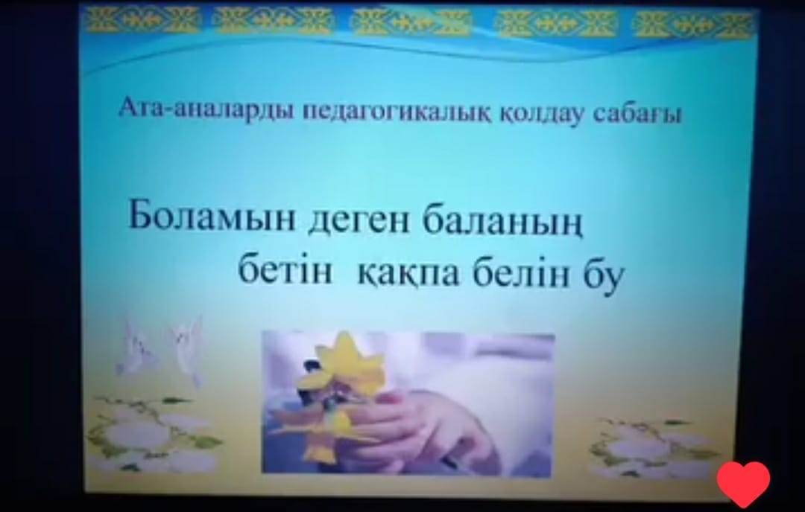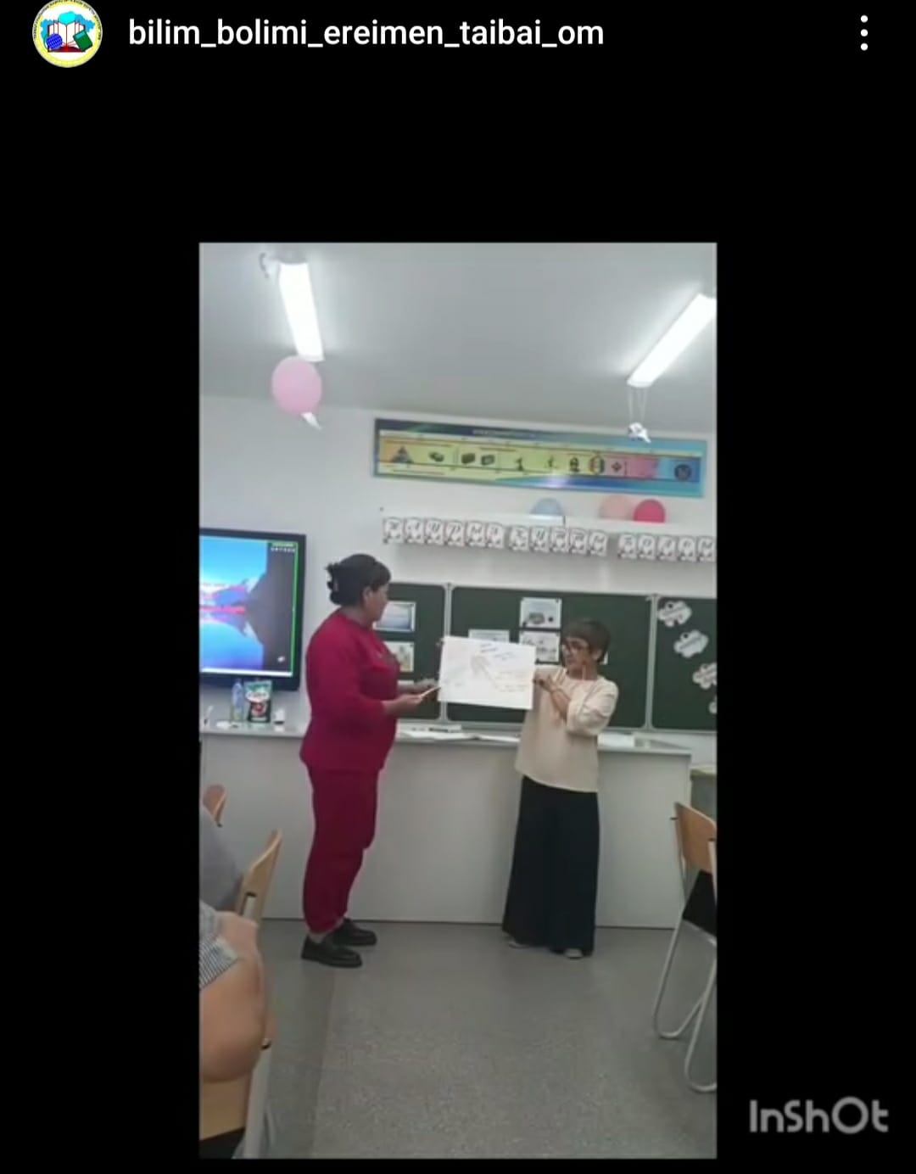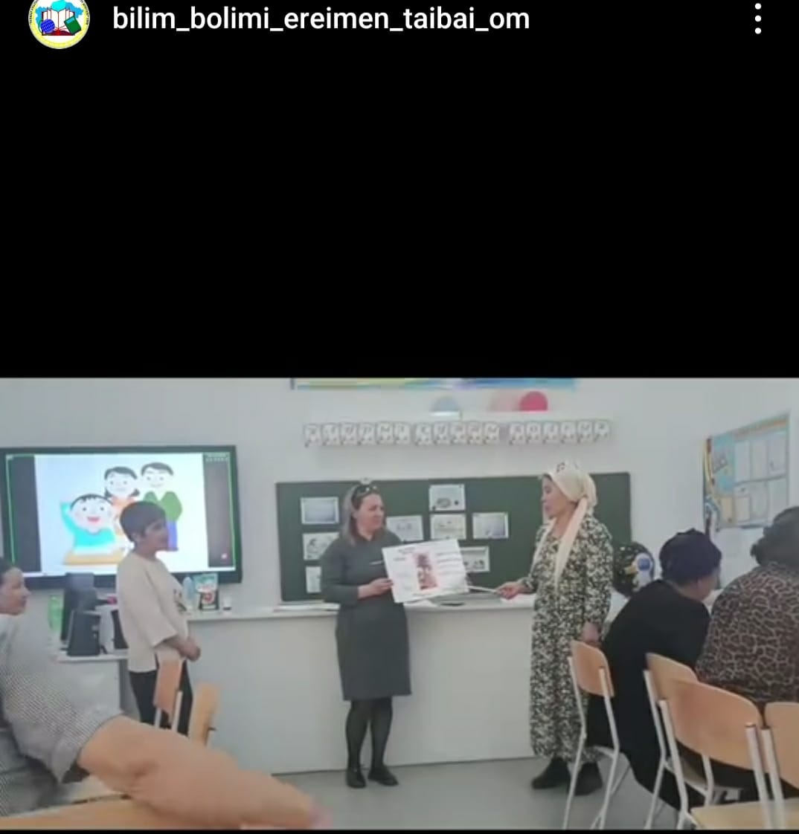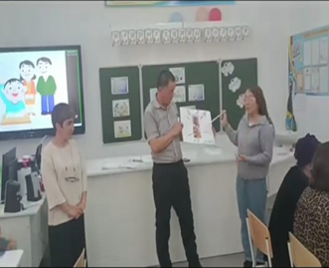
https://www.instagram.com/bilim_bolimi_ereimen_taibai_om/reel/C6dUzwvN7-R
https://www.facebook.com/100056046225061/videos/443302081401582/
Республикалық "Таза Қазақстан" экологиялық акциясы аясында көктемгі тазалық жұмыстары басталды. Ауылдың ,мектеп маңайына тазалау жұмыстары жүргізілді.
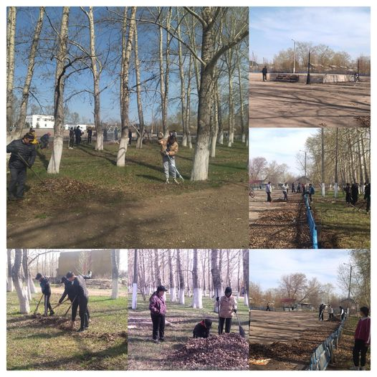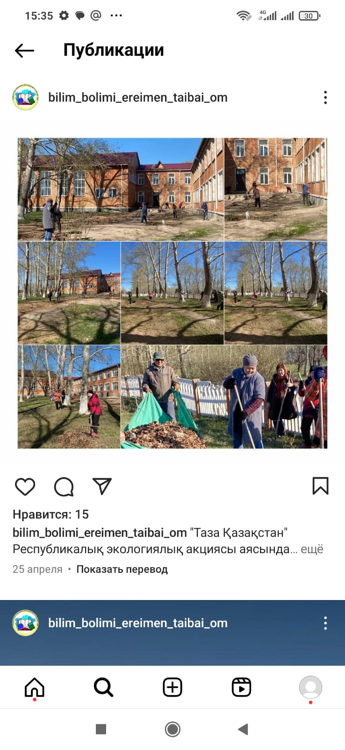
https://www.instagram.com/bilim_bolimi_ereimen_taibai_om/p/C6QrGD2tEDZ/
https://www.instagram.com/bilim_bolimi_ereimen_taibai_om/p/C6MT2VGthMr/
Ауылға кітап жобасы
"Ауылға -кітап" жобасы аясында Астана қаласынан "Kitap al" тобының мүшелері "Тайбай ауылының жалпы орта білім беретін мектебі" КММ-нің кітапханасына қазіргі заманға сай қазақ әдебиеті мен тұлғалық даму тақырыбындағы 50 кітапты мектеп оқушыларына таныстырып,табыстады.
https://www.instagram.com/bilim_bolimi_ereimen_taibai_om/reel/C6MSPj9t48d/
https://www.facebook.com/100056046225061/videos/375891752107319/
"Ақмола облысы Ерейментау ауданы бойынша білім бөлімі " Біртұтас тәрбие бағдарламасы" құндылықтары және оны іске асыру негізінде " Тайбай ауылының ЖОББМ" КММ- нің 2"А"сынып оқушыларымен "22 сәуір - Жер күні " "Талап"тәрбиесі құндылықтары бойынша сынып сағаттары өткізілді.Мақсаты: Оқушылардың қоршаған ортаға деген құндылықтары жайлы түсініктерін кеңейту; табиғатты қорғауға, жерін сүюге, мейірім-ділікке, ізгілікке тәрбиелеу, Табиғат - Анаға сүйіспеншілікпен қарауға жетелеу; шығармашылық қабілеттерін, жақсылық жасай білу
іскерліктерін, өз ойын еркін жеткізе білуге дағдыландыру.
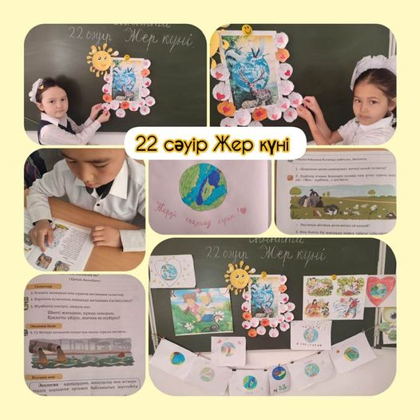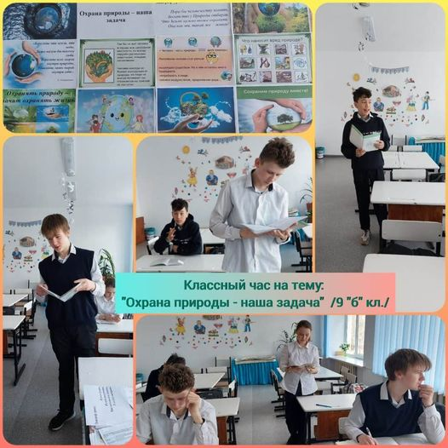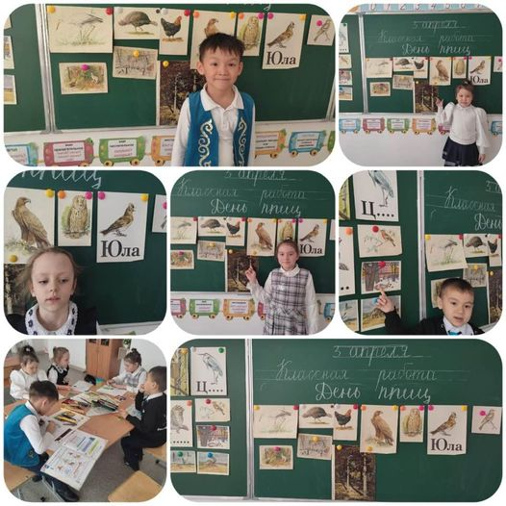
https://www.instagram.com/p/C6Gr2VHt97V/ https://www.facebook.com/photo/?fbid=891716642706535&set=a.493833705828166&__cft__[0]=AZXpxjxynuToFbYvQDTg7p56yaRn3hZuYt1WRz7160SKu0U-9CZDJqbuPAmX5pkewkFUPpZs2boE_UnL-3Tbn-FW_A8725KaGOFJb7s5R9LuNO5ndZQXWEZ6DLoJhwe-zBduV73Gt0qDY2a6RxDsGEwZkFjPjAhZCb2wtVOf-Of-aQ&__tn__=EH-R
https://www.instagram.com/bilim_bolimi_ereimen_taibai_om/reel/C6J5Y5NN4T
https://www.instagram.com/bilim_bolimi_ereimen_taibai_om/p/C6Gr2VHt97V/
https://www.instagram.com/bilim_bolimi_ereimen_taibai_om/p/C6Gr2VHt97V/
https://www.instagram.com/bilim_bolimi_ereimen_taibai_om/p/C6Gr2VHt97V/
"Ақмола облысы Ерейментау ауданы бойынша білім бөлімі " Біртұтас тәрбие бағдарламасы" құндылықтары және оны іске асыру негізінде
" Тайбай ауылының ЖОББМ" КММ оқушылары болашақ қоғамның салауаттылығы әр адамның денсаулығына байланысты екенін, денсаулықты сатып алуға болмайтындығын , ғасыр дерті болып отырған нашақорлық ауруының зиянды әдет екенін түсіндіре отырып, одан аулақ болуға тәрбиелеумақсатында танымдық сағаттары өткізілді.
Сынып жетекшісі: Дюсенбаева Алтын Темирбаевна
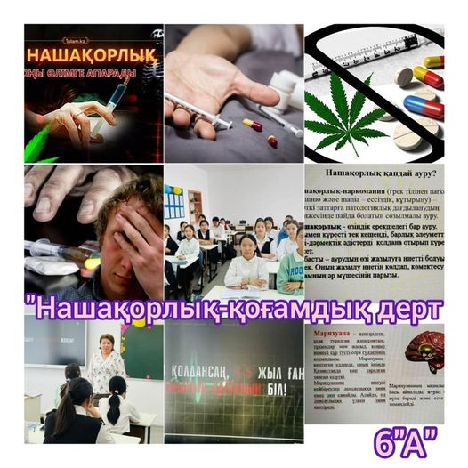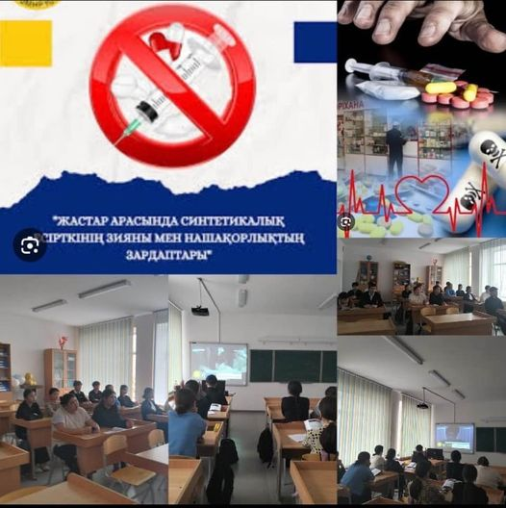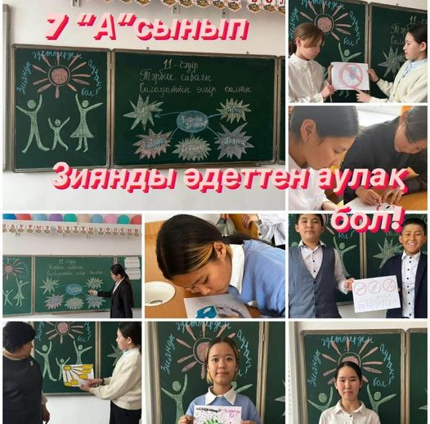
Мектебімізде 9-11 сынып оқушылары арасында нашақорлықтың алдын алу бойынша ақпараттық түсіндіру жұмыстары жүргізілді.Мақсаты-есірткі қылмысына қарсы іс-қимыл жүргізу және жастар арасында синтетикалық есірткілердің таралуының,пайдаланылуының алдын алу. https://www.facebook.com/photo/?fbid=889947582883441&set=a.493833705828166&__cft__[0]=AZXcxlsaP9vgMC5qmXtnYmOkVX5GfaPxs50fBQAQuD9AlapoOwmehNt3UgugIado1_b9ZcRmo53_mkyyi1_t1cdibGdB_80-1VXElh4Zqhms1HcRtbVkrL_FJTXcjxzXLFW5hDWwFcloi5gIdCZgu8Wfn2A91ONGS0JSDnWVS1IC1Q&__tn__=EH-Rhttps://www.facebook.com/photo/?fbid=891634286048104&set=a.493833705828166&__cft__[0]=AZWg8W6P8kZ2F4eTz64Y2cYBxtCY3I6iU9NXViIvThtCyc3KvMO7PpiX0ISRQcWJU-RRptLyjvmRDOZE_VMprbzRLCNF24HTxDBRxRB5TAALtwz02_wCWaMAHRygb4xKPSOe8qIxj6U6LFGYHWd41QOmXxkRivdlR2jwXZK4bWmefA&__tn__=EH-R
"Ақмола облысы Ерейментау ауданы бойынша білім бөлімі " Біртұтас тәрбие бағдарламасы" құндылықтары және оны іске асыру негізінде " Тайбай ауылының ЖОББМ" КММ- нің оқушыларымен “Буллинг туралы көзқарас” атты сынып сағаты өтті. Сынып сағатының мақсаты:«Буллинг» сөзінің мағынасын ашу, таныту; Жасөспірімдер арасындағы қорлау, мазақтау, намысқа тию жағдайларын алдын алу; Сынып ұжымын сыйластыққа, бір-біріне қолдау көрсете білуге тәрбиелеу. Жасөспірім кезеңіндегі кездесетін буллингтің түрлерін, себептерін анықтау және оның алдын алу жұмыстарын жүргізу, буллинг туралы ақпаратты кеңейту мақсатында оқушыларға түсіндіру жұмыстарын жүргізу барысында буллингтің зардаптары мен оның алдын алу жұмыстарын жүргізілді. https://www.instagram.com/bilim_bolimi_ereimen_taibai_om/p/C587MjyNUNI

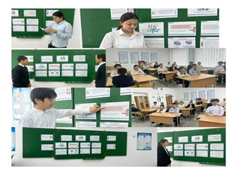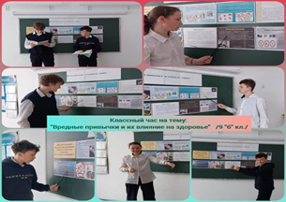
https://www.facebook.com/photo/?fbid=888249896386543&set=a.493833705828166&__cft__[0]=AZVlN0_dbAty7pGfcQX_V-3ZxAlZOUfOr6NwVc9z27fAvKefWBN1adbca_Rm9bjPpTnx-2W5Wpvh__AOXcGrzyUjLpbMKw6njQ16yxRlF_P6rQtMzPiOFlXrKU9fO7YfjWtsScdRk8hQTFlU-jDC8tNofprBpjCSpo_R2wBqRviMWg&__tn__=EH-R
https://www.facebook.com/photo/?fbid=888249723053227&set=a.493833705828166&__cft__[0]=AZUf-K8AkI5jRiQZxmESk9q1WXho_n-hvMqEZID_OE5e-APPIJgkh4seOb57lrns6xxi3PHRASDNKrMzsdVBAkZwtut-kecrJeMcT37AJiz605d7TFidAHH5ZFdt9R6lJQkvraWZ9rVV1J8vHDreJZc9ZOeMuoFPesKDdhdaAtcUrQ&__tn__=EH-R
Балалар жарақатының алдын алу бойынша іс-шаралар жоспарына сәйкес мектеп оқушылары мотожүргізушілерге қойылатын ЖҚЕ талаптарының ерекшеліктерімен, жол қозғалысы ережелерімен таныстыру мақсатында іс-шаралар өткізілді.
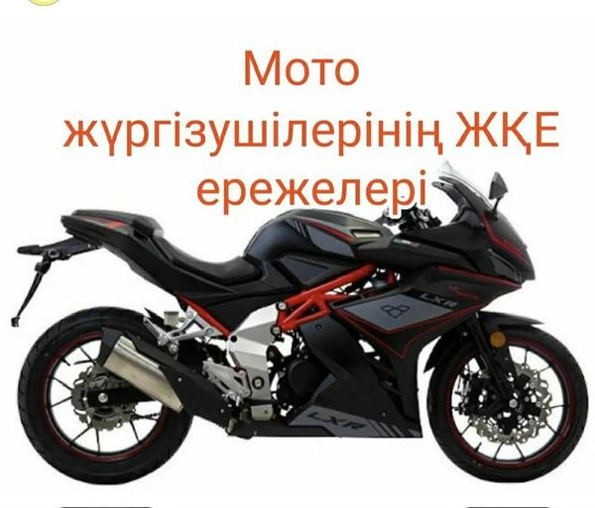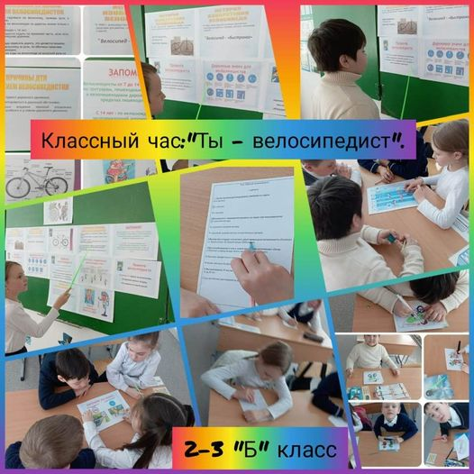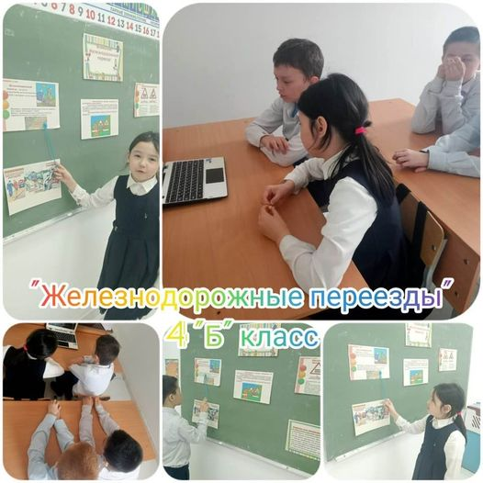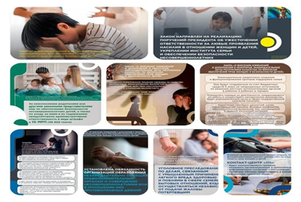
https://www.facebook.com/100056046225061/videos/944572643829140/
https://www.instagram.com/p/C6GtZuGNXMK/
https://www.instagram.com/bilim_bolimi_ereimen_taibai_om/p/C52ObSwo1p8/
https://www.instagram.com/bilim_bolimi_ereimen_taibai_om/p/C6GtZuGNXMK/
https://www.instagram.com/bilim_bolimi_ereimen_taibai_om/p/C5x_IFoNypx/
https://www.facebook.com/photo/?fbid=895786975632835&set=pcb.895787038966162&__cft__[0]=AZUZpLI2soQqGtGEiSU9jgFYIKI9TN9Knr002K4Egm7Nr-D-jC21NCt83Yoos_68mZIz3hh_c99NgFZltcamvOcC7Lyh3D_ETeJDAeGgWBtnbBIb_oiiKn8ZYGCj-J0cIs7oa51Y30bNG1Vk9Whtcdjw05wNTDO6-LEnx_LWkyxQWQ&__tn__=*bH-R
Лудомания (ойынқұмарлықтың) алдын алу бойынша келесі іс-шаралар өткізілді: "Ақмола облысы Ерейментау ауданы бойынша білім бөлімі " Біртұтас тәрбие бағдарламасы" құндылықтары және оны іске асыру негізінде " Тайбай ауылының ЖОББМ" КММ- нің оқушылармен "Лудомания- ғасыр дерті” атты сынып сағаты өткізілді. Тәрбие сағатында лудомания жайлы ақпарат беріліп, виртуалды тәуелділіктің зардабы жайлы айтылды. Оқушылар өз ойларын ортаға салып, пікірлерімен бөлісті. Сабақ барысында лудоманияның факторлары мен салдары жайлы оқушылар жеке жұмыс қорғап, виртуалды тәуелділікке қарсы постер қорғады.
https://www.instagram.com/bilim_bolimi_ereimen_taibai_om/p/C56I-t8tMfB/
https://www.instagram.com/bilim_bolimi_ereimen_taibai_om/p/C6J5OQ-Nh6Y/
https://www.instagram.com/bilim_bolimi_ereimen_taibai_om/p/C56I-t8tMfB/
https://www.instagram.com/bilim_bolimi_ereimen_taibai_om/p/C52pPviNwfa/
Ақмола облысы Ерейментау ауданы “Тайбай ауылының ЖОББ мектебі” КММ-і
Біртұтас тәрбие бағдарламасы: құндылықтар және оны іске асыру жоспары негізінде 2024 жылдың 19 сәуір күні аудандық “Абай оқулары” байқауына 1-4 сыныптар қатысып, жақсы нәтиже көрсетті!
“Өлең - сөздің патшасы, сөз - сарасы” номинациясы бойынша қатысқандар:
1 сынып оқушысы: Қазыбек Айгерім (қатысқаны үшін сертификат) жетекшісі: Досмаганбетова Г.Б.
2 сынып оқушысы: Ахатқызы Гәусар (қатысқаны үшін сертификат) жетекшісі: Батталова Б.Ш.
3 сынып оқушысы: Кеунимжай Жанерке (қатысқаны үшін сертификат)
жетекшісі: Аманжолова З.К.
“Эссе жазу” номинациясы бойынша қатысқан:
4 сынып оқушысы: Тойлыбекқызы Түрлен (қатысқаны үшін сертификат) жетекшісі: Мукашева С.Д.
“Абайдың қара сөздері” номинациясы бойынша қатысқан: 3 сынып оқушысы: Ержанұлы Мейірбек 3 орынға ие болды. Жетекшісі: Аманжолова З.К.
Абай клубының жетекшісі: Рахат Айсұлу. Жетістіктер құтты болсын!
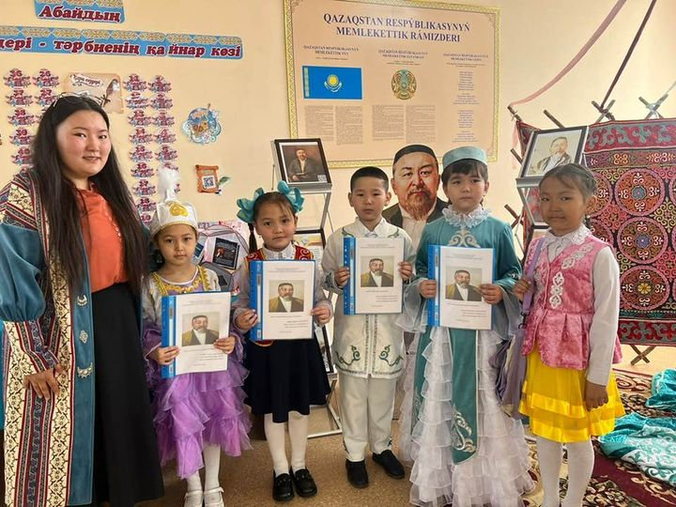
https://www.instagram.com/bilim_bolimi_ereimen_taibai_om/p/C59BJL2txqo/

"Ақмола облысы Ерейментау ауданы бойынша білім бөлімі
" Біртұтас тәрбие бағдарламасы" құндылықтарымен оны іске асыру негізінде және Ұлттық мәдени-ағарту жобасы
«ТӨРТ ТОҚСАН – ТӨРТ ӨНЕР» аясында өткізілетін
«Туған өлкем» фестивалінің жоспарына сәйкес
" Тайбай ауылының ЖОББМ" КММ- нің 5-6"А"сынып оқушыларымен""Бұл жер сенікі және менікі" табиғат білгірлерінің турнирі өтті.
Сынып жетекшілері: Дюсенбаева Алтын Темирбаевна
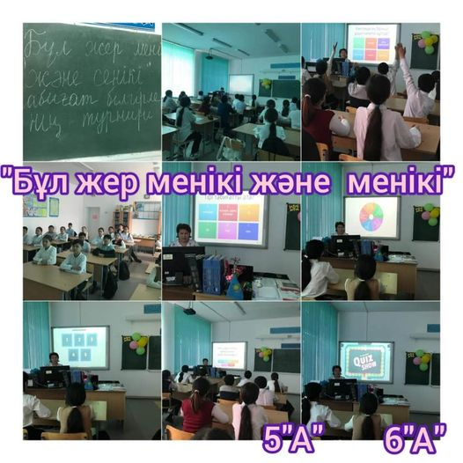
https://www.facebook.com/photo/?fbid=891632809381585&set=a.493833705828166&__cft__[08X8hHLoo0pnbkwxgvZUHBc6eluoz65MV_MT0fBZ7NSvT7BOjvOWtpPylzSZ7qO2BR6OGNUWoRkRaemw0IY_iDsQBugEEKA_epitIhQYtyCVkySK-eRgHxzd7DEwLT8rOvysDaLmW37TZzoJXCLHOhTHkOZukzIPq-jG8Xq-gw&__tn__=EH-R
"Тайбай ауылының ЖОББМ" КММ-сі Біртұтас тәрбие бағдарламасы : құндылықтар және оны іске асыру жоспары, "Төрт тоқсан -төрт өнер"ұлттық мәдени-ағартушылық жобасының шеңберінде "Шахмат ойнау" челленджісі
🔰Мақсаты: оқушылардың бойына патриотизмді ,ұлттық бірегейлікті,өз халқының мәдени дәстүрін,құндылықтарын сіңіру.
https://www.facebook.com/100056046225061/videos/1136956210765468/
Тайбай ауылының жалпы орта білім беретін мектебі КММ кітапханасы “Тоғыз ай - 9 іс-шара” 4-тоқсан - 4 өнер” жоболары шеңберінде “Оқуға құштар мектеп” челленджі. Мақсаты: Оқушыларды кітап оқуға шақыру, Абайдың өлеңдерінен, қара сөздерінен тәлім-тәрбие алу.
https://www.facebook.com/100056046225061/videos/1467181093896158/
" Ақмола облысы Ерейментау ауданы бойынша білім бөлімі "Біртұтас тәрбие" бағдарламасы ,Ұлттық мүдде” тәрбиесі құндылықтары бойынша “Тайбай ауылының ЖОББМ” КММ-де 7-10 сынып оқушыларымен 10 сәуір сағат 10.00 де “Ел барда, ер ұмытылмайды” жалпы ұлттық диктант өткізілді.
Диктант жазудың мақсат- міндеттері: Еліміздің тәуелсіздігі мен егемендігін дәріптеу, ұлттық құндылықтар мен ұлттық мұраттарды бойына сіңірген патриоттық рухтағы ұрпақ тәрбиелеу.
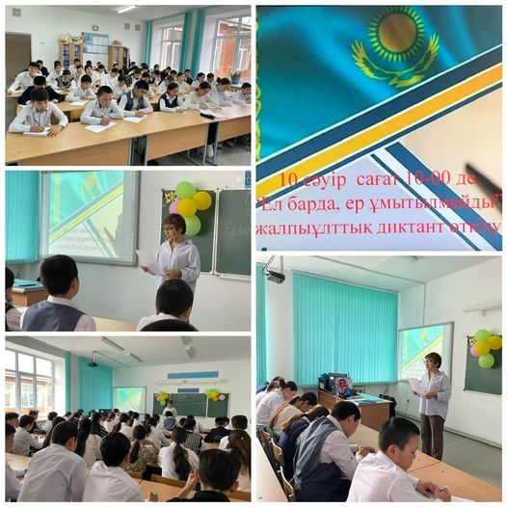
https://www.facebook.com/photo/?fbid=891003789444487&set=a.493833705828166&__cft__[0]=AZW9zQWVfwslXkI0eqWiysO5CrYyVt5wZntX7EhuBd_s-u04cwZYeO_kifJCeYQhELI2ybDCGms5WcDypzXPhUurbBzqdJmScatzmVP4i4xAf0IrAXUMOmCId0tgnUG7QKyT1OPhy-rvbJqIfiTAWJJVmPXZ2jgNhfV1K9c_Uk6JGQ&__tn__=EH-R

" Біртұтас тәрбие бағдарламасы" құндылықтарымен оны іске асыру негізінде және Ұлттық мәдени-ағарту жобасы «ТӨРТ ТОҚСАН – ТӨРТ ӨНЕР» аясында өткізілетін «Туған өлкем» фестивалінің жоспарына сәйкес " Тайбай ауылының ЖОББМ" КММ- нің бастауыш сынып оқушыларымен"Туған өлке бояулары " тақырыбында суреттер байқауы өткізілді.
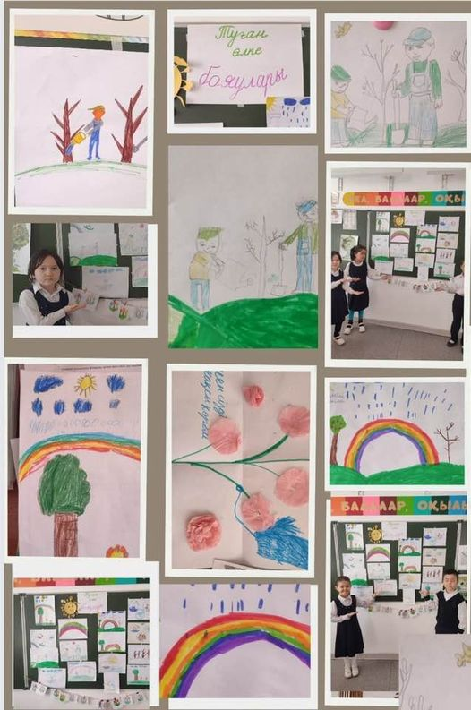
https://www.facebook.com/photo/?fbid=888249523053247&set=a.493833705828166&__cft__[0]=AZXnjH343dGVce9xTLOjV0x6SWipK_C3I_JsmOFdQbwgqkxkFX1putbe793sDRe4ZYNHsx0EsA_zFk4v9gWCxJE91JChHC_kIA7rf_syboy1rFn-pN0STwfh0N1stwkr1KiSNCJFgqwQtS_31mwrQHRVdJ5-M9Pfn7s_jjLwEg1YRg&__tn__=EH-R
Кәмелетке толмағандар арасындағы құқық бұзушылықтың алдын алу бойынша мектептің педагогикалық ұжымының жұмыс жүйесі
Жасөспірімдер арасында құқық бұзушылықтың алдын алуда құқытық сана мен құқықтық мәдениетті қалыптастыру негізгі басымдықтардың бірі. Бүгінгі күнгі қоғамның алдында тұрған басты міндеттердің бірі - балалар мен жасөспірімдер арасындағы құқық бұзушылықтың алдын-алу, кәмелетке толмағандар арасындағы қылмыстың өсуіне жол бермеу. Құқық бұзушылықты болдырмау мақсатында оқу жылының басынан құқық бұзушылықтың алдын-алу мақсатында жүргізілетін іс-шаралар жоспары жасалып, бекітілген болатын. Жоспарға сәйкес бекітілген іс-шаралар өткізіледі.Оқушылар арасындағы құ¬қық бұзушылық пен қыл¬мыстың алдын алу мақса¬тын¬да мектепте құқықтық тәрбие мен құқық бұзушылықтың алдын алу жөнінде кеңес жұмыс жасайды. Қылмыстың алдын алу¬дың бірден-бір жолы – оқу-шылардың мектептен тыс уа¬қытта қосымша біліммен қам¬тылуын дұрыс ұйым¬дас¬тыру. Бүгінгі күні мектебімізде тегін үйірмелер жұмыс істеп, оған оқушылар қызығушылықпен тар¬ты¬лып отыр. Атап өтсек: «Футбол», «Тоғызқұмалақ»«Баскетбол»,«Волейбол»,«Қазақша күрес», , «Шаңырақ» дебат клубы, «Адал ұрпақ», «Бүркіт» әскери-патриоттық клубы, шығармашылық үйірмелері .Спорт үйірмелеріне қатысатын балалар аудандық жарыстарға қатысып жүлделі орындарға ие болды.
Осы атқарылған жұмыс¬тар¬дың нәтижесінде қыркүйек-желтоқсан аралығында кәмелетке толмаған жасөспірімдер ара¬сындағы құқықбұзушылық болған жоқ. Мектепішілік және АІІБ-де тіркеуде тұрған оқушылар жоқ.
Қолайсыз отбасылар,қауіпті топ оқушыларының отбасыларына жасалған рейдтер.Қамқорлықтағы балалардың өмір сүру жағдайларын зерттеу «жоспарға сәйкес, қажеттелігіне қарай)
Мектебімізде қолайсыз отбасылар, қауіпті топ оқушыларының отбасылары жоқ. Қамқорлыққа алынған оқушылар жоқ.
"Біртұтас тәрбие бағдарламасы: құндылықтар және оны іске асыру негізінде мектеп оқушыларының жиналысы өткізілді.Жиналыс барысында жасөспірімдердің құқықтық,әкімшілік құқық бұзушылық жауапкершіліктері, сонымен қатар Әкімшілік құқық бұзушылық туралы Кодекстің 438 бабымен таныстырылды.
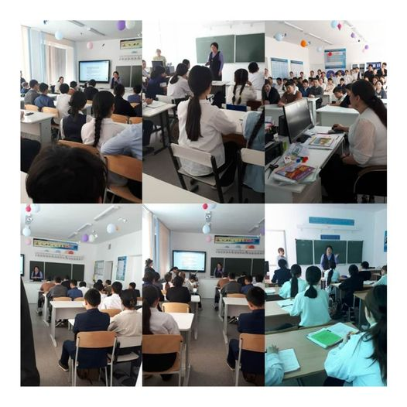
https://www.facebook.com/photo/?fbid=896106568934209&set=a.493833705828166&__cft__[0]=AZUThMEYqEb319ZJ5hml5FJBAy5oROKlUGTagbZVY_xQnmnpfUzSUKL5AhoUmzhApBv9MKS1weZ3TRtctj7e3GA5N3ncRx8tq6P_7F0SPoxI_PX62-2zRkMd8sqWddcWB8N22fyFbLUdvqHV8vSCTSFTkWq9uBp5QcyY1Y8rn4YbKg&__tn__=EH-R

"Біртұтас тәрбие бағдарламасы” құндылықтары және оны іске асыру негізінде "Тайбай ауылының ЖОББМ" КММ- нің «Ынтымағы жарасқан туған өлкем Қазақстан» атты сынып сағаты өткізілді. Халықтар арасындағы достықты нығайту, осы мақсатта студенттердің достық қарым-қатынастарын қалыптастыруды жалғастыру, Қазақстанның өркендеуіне достық арқылы өз үлестерін қосуға баулу, "Бірлік, Жасампаздықтың" еліміз үшін маңыздылығын айту, мейірімділікке тәрбиелеу мақсатында Бірлік күніне арналған сынып сағаттары өткізілді.
https://www.instagram.com/p/C6YtFajtPVP/?hl=ru
https://www.instagram.com/reel/C6YszGCtZtS/?hl=ru
https://www.instagram.com/p/C6YtuVnNcso/?hl=ru
https://www.instagram.com/reel/C6YtWv5t8ph/?hl=ru
https://www.instagram.com/reel/C6YtyO4tyIT/?hl=ru
https://www.instagram.com/p/C6c_GmGvPrY/?hl=ru
https://www.instagram.com/reel/C6YuPgGtonq/?hl=ru
https://www.instagram.com/p/C6YtAOjtFsT/?hl=ru Мектебімізде 7-9 мамыр –Отан қорғаушылар және Жеңіс күніне орай өткізілетін іс-шаралар жоспарын құрып, бекітті.Осы жоспар негізінде төмендегі іс-шаралар атқарылды. Сол жоспарға сәйкес 1-9 сынып жетекшілері сынып сағаттарын өткізді. Онда оқушыларға туған жер ,Отан туралы патриоттық тәрбие бере отырып ер азамттарды сыйлауға, салт дәстүрді сақтауға, бірнешеге ақпараттар алды. Онда патриоттық әндер шырқалып, мәнерлеп өлеңдер оқып, постер қорғалды. Оқушылар ойларын еркін айта білді.Мақсаты: Отанды сүюге, туған жеріне, еліне деген сүйіспеншілігін артыруға, халқымыздың салт-дәстүрін сақтап, әрі қарай жалғастыруға., болашақта Отанымыз Қазақстанды өркендетуге білімді ұрпақ болып өсуін түсіндіру. Оқушыларды ұлтжандылыққа, инабаттылыққа, достыққа, адамгершілікке тәрбиелеу. Әр сынып жетекші оқушылармен сынып сағаттарын өтті. Сынып сағаттарында оқушыларға Қазақстан Республикасы Қарулы Күштері туралы мағлұмат берді. Оқушылар өз беттерімен мәліметтер тауып, оқыды. Тақпақтар жаттап, патриоттық әндер орындады. Түрлі тақырыптарда постерлар жасап қорғады. Сабақ соңында кері байланыстарын беріп, өз ойларын еркін жеткізді.https://www.instagram.com/p/C6nV47JtE5j/?hl=ru https://www.instagram.com/p/C6oD0MmNZoK/?hl=ru
https://www.instagram.com/p/C6oEDimtP1L/?hl=ru
https://www.instagram.com/p/C6oEL4mtYOE/?hl=ru
https://www.instagram.com/p/C6oD_optAWO/?hl=ru
https://www.instagram.com/reel/C6qEeD9tZrs/?hl=ru
https://www.instagram.com/reel/C6qT4LCt7sU/?hl=ru Сонымен қатар мектебімізде Ұлы Жеңіс күні қарсаңында Ұлы Отан соғысының ардагері ауылымыздың алғашқы ббасшысы болған ( кеңшар директоры) Ахметжан Қанапьяновты еске алуға арналған 7-11 сынып оқушылары арасында үстел теннисінен аудандық турнир өткізілді. Турнирге А.Канапьяновтың отбасы мүшелері , аудан әкімі, білім бөлімінің басшысы , қонақтар қатысты.
https://www.instagram.com/reel/C6nVZeltvEl/?utm_source=ig_web_copy_link&igsh=MzRlODBiNWFlZA==
"Біртұтас тәрбие бағдарламасы” құндылықтары және оны іске асыру жоспары бойынша "Дұрыс тамақтану -денсаулық кепілі"тақырыбында 6"А" сынып сағаты өткізілді. Мақсаты:Оқушылардың өз пікірлерін тыңдай отырып, қосымша мәліметтер бере отырып денсаулық құндылығы, дұрыс тамақтану туралы түсініктерін кеңейту.Денсаулықтың адам өміріндегі маңыздылығын түсіндіру.Денсаулықты күтуге,дұрыс тамақтана білуге тәрбиелеу. https://www.instagram.com/p/C66CKycNnJ7/?hl=ru
15 мамыр күні Қазақстан Республикасының «Отбасы күні» аталып өтілді.Отбасы – адамзат баласының дүниеге шыр етіп келгенде, есігін айқара ашып енетін үйі, өсіп ержететін, тәрбие алатын аса қажетті, әрі қасиетті алтын бесігі. Қай заманда, қай елде болмаса да отбасының адамзат ұрпағына ықпал мен әсерін өмірдегі басқа еш нәрсені еш нәрсенің күшімен салыстыруға болмайды.
«Отбасы күніне» орай жоспар құрылып, бекітілді. Осы жоспарға сай іс-шаралар өткізілді.
"Біртұтас тәрбие бағдарламасы” құндылықтары және оны іске асыру жоспары бойынша 15 мамыр Отбасы күніне орай "Отбасым-бақыт мекенім!" тақырыбында 2"А" сыныпта сынып сағаты өткізілді.
https://www.instagram.com/reel/C6_Jr78NH27/?hl=ru
https://www.instagram.com/p/C66k44BNOIw/?hl=ru
"Біртұтас тәрбие бағдарламасы” Оқуға құштар мектеп жобасы аясында 17 - мамыр күні мектебіміздің оқу бітіруші түлектері 4-сынып оқушыларына жазғы демалыста оқу үшін өздерінің кітаптарын табыстады.
https://www.instagram.com/reel/C7E0UkrN4HB/?utm_source=ig_web_copy_link&igsh=MzRlODBiNWFlZA==
Біртұтас тәрбие бағдарламасы: құндылықтар және оны іске асыру жоспары негізінде 2024 жылы 23 мамыр күні тарих пәнінің мұғалімдері Дюсенбаева А.Т. Кирсакова О.В.Нұрмағанбетовтың 100 жылдығына арналған "С.Нұрмағанбетов - халық үшін туылған батыр" тақырыбында танымдық сабақ өткізді.
https://www.instagram.com/p/C7TUQxdtziH/?utm_source=ig_web_copy_link&igsh=MzRlODBiNWFlZA==
«Ата-аналарға балалардың жазғы демалыс кезінде қауіпсіздік ережелерін сақтау және келеңсіз жағдайлардың алдын алу» тақырыбында жиналыс өткізілді. Жиналыста директордың оқу ісі бойынша орынбасары А. М.Омарова 2023-2024 оқу жылына қорытынды жасады, емтихан кечтесімен таныстырып өтті . ДТІЖО Л.Абишева жазғы демалыс күндері балалардың өмір қауіпсіздігі,суға шомылу, өрт қауіпсіздігі, жол қозғалысы ережелерімен таныстырып , «Қауіпті ойындар» бойынша ақпаратпен ьаныстырды. Учаскелік инспектор полиция майоры Е.Шалов құқықбұзушылықтың алдын алу бойынша , ата-ана жауапкершілігі, мото жүргізушілерге арналған ереже бойынша ата — аналарға түсіндіру жұмыстарын жүргізді.Жиналыста ата-аналарға жаз мезгілінде бала өмірінің қауіпсіздігін сақтау үшін қауіпсіздік ережелері айтылып, слайдттар көрсетіліп, анықтама берілді. https://www.instagram.com/p/C7T9rSUtDXd/
Жазғы демалыс кезіндегі қауіпсіздік ережелері бойынша сынып сағаттары өткізілді.
https://www.instagram.com/p/C7TWC49NUpX/
https://www.instagram.com/p/C7TUgISNfLz/
https://www.instagram.com/p/C7TUciYN7ed/
2024 жылдың 22 мамыр күні «Төтенше жағдайлар кезіндегі іс-қимыл» оқу- жаттығу өткізілді. Дабыл естілген кезде мектеп мұғалімдері, кіші қызметкерлері мен оқушылары мекеме ғимаратынан қауіпсіз орынға шығарылды. Жаттығуға 34 мұғалім, 17 кіші қызметкер, 237 оқушы қатысты.
https://www.instagram.com/reel/C7RnKcEtmZH/?utm_source=ig_web_copy_link&igsh=MzRlODBiNWFlZA==
24 мамыр күні 1-10 сыныптарда «Білімім-Отаныма!» жалпы республикалық бірыңғай сынып сағаттары 2023-2024 оқу жылын қорытындылау бойынша өткізілді.Тәрбие сағаты Әнұранмен басталып,ҚР Оқу –ағарту министрі Ғ.Бейсембаевтың білім алушыларына арнаған құттықтауымен жалғастырылды. Сынып сағатттарында оқу жылы қорытындалып, оқушылардың жетістіктері атап өтілді. 9,11 сыныптың түлектері «Мен.Мектеп.Ұстаз» тақырыбында мектеп қабырғасындағы балалақ шақтан болашаққа қадамы туралы өз ойларын эссе арқылы баяндады.
https://www.instagram.com/p/C7WcfXxtxmv/
https://www.instagram.com/p/C7YSV_ctE-u/
https://www.instagram.com/p/C7YSd5WNnAV/
https://www.instagram.com/reel/C7YX8ibNASG/
https://www.instagram.com/p/C7Yh_BdNASe/
2024 жылдың 25 мамыр күні «Мектебім ,саған мың алғыс» атты жылдағы үрдіспен салтанатты жиын болып өтті.Соңғы қоңырау салтанатты жиынында оқу үздіктері, жарыс жеңімпаздары мадақтамалармен марапатталды.
https://www.instagram.com/reel/C7Y2Tx9txiO/
https://www.instagram.com/reel/C7Y2iQNNYoK/
Балалар жарақатының алдын алу бойынша жүргізілген іс-шаралар
«Талап» тәрбиесі құндылықтары бойынша мектеп оқушыларымен және ата-аналары қауіпсіздік ережелерімен, өрт қауіпсіздік ережелерімен,қысқы демалыс кезіндегі қауіпсіздік ережелерімен» таныстыру жұмыстары жүргізілді. Мақсаты: Оқушыларға жаңа жыл қарсаңында, қысқы демалыс кезінде техникалық қауіпсіздік ережелерімен таныстырып, оқушыларды түрлі қауіптердің алдын алуға, өрт қауіпсіздік ережерін сақтауға шақыру
https://www.facebook.com/photo/?fbid=842970724247794&set=a.493833705828166&__cft__[0]=AZWuMj5PF660I88uD3OsdOvtSG3nBiUlQFBUd5O97A38xr9rx8UyHs2_lkjE5gQZHj-F1AeJxDD4fPwoFDTVYvLZJT2OTjTRPo_YgKuQgK76mvefHCXmBWts6r0AOBlhvV7a9XXwvj5RhrxRxe4IbI7VSY_Z97fUoJATI784padAPg&__tn__=EH-R
https://www.facebook.com/photo/?fbid=842970564247810&set=a.493833705828166&__cft__[0]=AZXfsFNQsBfjVXXP3V70v6kZidjps-4DdtqqcXysiquOD2h_VdeR4MZQcd3N8tW3sx800t_AN9ejADMDH2t5AQq_5iYEi9dTWcswnFCG8IuOUlAPNVeN1G1fG1_tgB9Tn70fNUH6_XSThr9beYdf0WdWmaMV4_GF7VxoIt-j6J9hMg&__tn__=EH-R
https://www.facebook.com/photo/?fbid=842970870914446&set=a.493833705828166&__cft__[0]=AZUl2huLmaK9zGcBo3j5YOhf2Ty7SWJyu9GO7aljhJ-sRPjRcer8VDcVXoW1Z-vsYM4_9zSNg-Qw7kcqeumonBi8RwPNPfdSU5pMCifoWKXYzsrjy5Pv6vLaCvY0o8Q0_ZcXcvIRwVZriMEsEzwQrIz54fwGFCEXBlOJHzjffhBVIA&__tn__=EH-R
https://www.facebook.com/photo/?fbid=842971030914430&set=a.493833705828166&__cft__[0]=AZVwPh-kBAZv664LgQaYoA7j_FbmEvCvvXFCkgfh5S-8skJIISjp_L4umffLJ2BWc7TWmiYycyH2e7xL69U-kP44I0ybKGw_6mzgQMg01l_7uAV3eMUvTve18MjbDFjDdYPus3z4URyi9eB6bPKT3w8o_6rdHYgKwdUWt4KdqApZPQ&__tn__=EH-R
https://www.facebook.com/photo/?fbid=847371320474401&set=a.493833705828166&__cft__[0]=AZXEqx1gLqytrgmuYJzRq9tPQNSAtoHorQOCyQIZ1w4u1IEtdn79GVU0hJmM8_8mRt4qERizT5XUjzMDyvkOQHpEYA7LWayq9pz_mj9Z1Vb2rBlD14Fpl60KCLb1l59MI9S-cPDV99FxFz99Ha75_bvAUEc-P-htqNluSa3-Ho1btQ&__tn__=EH-R

